ПОСТАНОВЛЕНИЕ
АДМИНИСТРАЦИИ УСТЬ-БОЛЬШЕРЕЦКОГО МУНИЦИПАЛЬНОГО РАЙОНА

от 02.10.2018 № 397
О внесении изменения в постановление Администрации Усть-Большерецкого муниципального района от 22.02.2018
№ 65 «Об утверждении муниципальной программы «Поддержка развития сельского хозяйства, пищевой и перерабатывающей промышленности в Усть-Большерецком муниципальном районе»

В связи с корректировкой цифровых значений объемов бюджетных ассигнований, изменений целей и задач Администрация Усть-Большерецкого муниципального района
ПОСТАНОВЛЯЕТ:
1. Внести изменение в постановление от 22.02.2018 «Об утверждении муниципальной программы «Поддержка развития сельского хозяйства, пищевой и перерабатывающей промышленности в Усть-Большерецком муниципальном районе» (далее – постановление), изложив приложение к постановлению «Муниципальная программа «Поддержка развития сельского хозяйства, пищевой и перерабатывающей промышленности в Усть-Большерецком муниципальном районе» в новой редакции согласно приложению к настоящему постановлению.
2. Аппарату Администрации Усть-Большерецкого муниципального района обнародовать настоящее постановление и разместить на официальном сайте Администрации Усть-Большерецкого муниципального района в информационно-телекоммуникационной сети «Интернет».
3. Настоящее постановление вступает в силу после дня его официального обнародования и распространяется на правоотношения, возникшие с 01.09.2018.
4. Контроль за исполнением настоящего постановления возложить на заместителя Главы Администрации Усть-Большерецкого муниципального района.

Глава Усть-Большерецкого
муниципального района К.Ю. Деникеев

Приложение
к постановлению Администрации
Усть-Большерецкого муниципального района
от 02.10.2018 № 397

«Приложение
к постановлению Администрации
Усть-Большерецкого муниципального района
от 22.02.2018 № 65

МУНИЦИПАЛЬНАЯ ПРОГРАММА
«Поддержка развития сельского хозяйства, пищевой и перерабатывающей промышленности в Усть-Большерецком муниципальном районе»

с. Усть-Большерецк
2018 год

Паспорт
муниципальной программы «Поддержка развития сельского хозяйства, пищевой и перерабатывающей промышленности в Усть-Большерецком муниципальном районе»
(далее – Программа)
Основание для разработки Программы | Распоряжение Администрации Усть-Большерецкого муниципального района Камчатского края от 24.11.2016 № 421 «Об утверждении Перечня муниципальных программ Усть-Большерецкого муниципального района»
Разработчик Программы | Управление экономической политики Администрации Усть-Большерецкого муниципального района
Ответственный исполнитель Программы | Управление экономической политики Администрации Усть-Большерецкого муниципального района
Участники Программы | Управление экономической политики Администрации Усть-Большерецкого муниципального района  Сельскохозяйственные товаропроизводители Усть-Большерецкого муниципального района
Соисполнители Программы | Отсутствуют
Подпрограммы Программы | Подпрограмма 1 «Развитие животноводства»  Подпрограмма 2 «Развитие пищевой и перерабатывающей промышленности»
Программно-целевые инструменты Программы | Отсутствуют
Цели Программы | - увеличение численности скота, повышение его генетического потенциала и увеличение объемов производства продукции;  - повышение уровня обеспеченности населения Усть-Большерецкого муниципального района продуктами питания местного производства, доступной по цене и безопасной по качеству;  - повышение конкурентоспособности сельскохозяйственной продукции местного производства на внутреннем рынке;  - повышение эффективности и конкурентоспособности продукции сельского хозяйства, создание благоприятной экономической среды, способствующей инновационному развитию и привлечению инвестиций в отрасли;  - создание условий для устойчивого и эффективного функционирования хлебопекарного производства.
Задачи муниципальной программы | - стимулирование роста производства основных видов продукции агропромышленного комплекса Усть-Большерецкого муниципального района;  - обеспечение породного обновления животных, в т.ч. молочного скота и эффективного использования биопотенциала новых пород;  - стимулирование инновационной деятельности и инновационного развития агропромышленного комплекса Усть-Большерецкого муниципального района;  - обеспечение развития приоритетных отраслей пищевой промышленности Усть-Большерецкого муниципального района.
Целевые индикаторы и показатели муниципальной программы | - поголовье крупного рогатого скота;  - производство скота на убой (в живом весе);  - производство молока;  - надой молока от одной коровы;  - объем реконструированных мелиоративных земель;  - производство овощей;  - количество выпускаемых хлебобулочных изделий
Этапы и сроки реализации муниципальной программы | Программа реализуется в 2018 году в 1 (один) этап
Объемы бюджетных ассигнований муниципальной программы | Общий объем финансирования Программы по основным мероприятиям на 2018 год составляет 5 435,239 тыс. рублей, из них:  за счет средств краевого бюджета – 1 834,862 тыс. рублей;  за счет средств местного бюджета – 3 368,634 тыс. рублей;  за счет средств внебюджетных источников 231,743 тыс. рублей.
Ожидаемые результаты реализации муниципальной программы | - увеличение поголовья крупного рогатого скота;  - увеличение объема производства молока;  - увеличение объема производства скота на убой (в живом весе);  - увеличение среднего надоя молока от одной коровы;  - увеличение производства овощей;  - увеличение объема хлебобулочных изделий.

- Общая характеристика сферы реализации Программы

Настоящая Программа разработана в целях реализации Федерального закона 131-ФЗ от 06.10.2003 «Об общих принципах организации местного самоуправления в Российской Федерации», постановления Правительства Камчатского края от 29.11.2013 № 523-П «О государственной программе «Развитие сельского хозяйства и регулирование рынков сельскохозяйственной продукции, сырья и продовольствия Камчатского края», а также в соответствии с постановлением Администрации Усть-Большерецкого муниципального района от 13.09.2013 № 379 «Об утверждении Порядка принятия решений о разработке муниципальных программ, их формирования и реализации Усть-Большерецкого муниципального района», распоряжением Администрации Усть-Большерецкого муниципального района от 11.10.2013 № 222 «Об утверждении Методических указаний по разработке и реализации муниципальных программ Усть-Большерецкого муниципального района», на основании распоряжения Администрации Усть-Большерецкого муниципального района Камчатского края от 24.11.2016 № 421 «Об утверждении Перечня муниципальных программ Усть-Большерецкого муниципального района», и определяет направления развития, механизмы муниципальной поддержки сельского хозяйства в Усть-Большерецком муниципальном районе и регулирования рынка сельскохозяйственной продукции и продовольствия.
Наиболее важной, стратегической задачей XXI века, несомненно, является ускоренный рост производства сельскохозяйственной продукции.
Обеспеченность населения продуктами питания всегда являлось не только главным условием его существования, но и решающим фактором социальной стабильности. В ходе либерализации экономики и всей системы отношений особенно сильно пострадал сельскохозяйственный комплекс, ослаблена продовольственная безопасность с соответствующими последствиями в социально-демографической сфере села.
Сельское хозяйство - особая деликатная сфера человеческой деятельности. Роль сельского хозяйства в экономике края показывает её структуру и уровень развития.
Экономика сельского хозяйства во многом зависит не только от благоприятных погодных условий, но и от факторов, направленных на стабилизацию и выравнивание экономических деформаций, которые возможны при формировании рыночных отношений. В первую очередь, сюда относится комплекс нормативно-правовых мер, субсидирование затрат на производство сельхозпродукции, щадящие налоговые режимы, кредитование.
Пищевая и перерабатывающая промышленность является системообразующей сферой Усть-Большерецкого муниципального района, формирующей агропродовольственный рынок, продовольственную и экономическую безопасность района.
Принятые в последние годы меры, направленные на улучшение, сохранение и дальнейшее развитие сельскохозяйственного производства, позволили сформировать тенденцию роста производств продукции и повышения эффективности сельскохозяйственного производства в Усть-Большерецком муниципальном районе.
Сельскохозяйственное производство (животноводство и растениеводство) в районе представлено сельскохозяйственной артелью «Апачинская», подсобным хозяйством ОАО «Озерновский РКЗ- 55», ООО «Романовское», 5 индивидуальными предпринимателями, 5 крестьянскими (фермерскими) и более 500 личными подсобными хозяйствами.
Животноводство Усть-Большерецкого муниципального района представляет собой основной блок сельскохозяйственного производства. Объем продукции животноводства в структуре валового производства сельскохозяйственной продукции составляет 50,7 %.
В целях развития сельскохозяйственного производства, пищевой и перерабатывающей промышленности в рамках реализации мероприятий муниципальной программы «Поддержка развития сельского хозяйства, пищевой и перерабатывающей промышленности в Усть-Большерецком муниципальном районе» в предшествующие годы были оказаны следующие виды финансовой поддержки:
- грант на строительство круглогодичных теплиц для выращивания овощей в закрытом грунте;
- субсидия на завершение реконструкции бытовых вспомогательных помещений и молочного блока;
- субсидия на приобретение минеральных удобрений и проведение культуртехнических мероприятий на мелиорируемых землях;
- субсидия на возмещение затрат, связанных с проведением реконструкции, капитального (текущего) ремонта помещений по выпечке хлеба и хлебобулочных изделий, либо проведением ремонта хлебопекарного оборудования;
- субсидия на возмещение части затрат, связанных с приобретением и доставкой дров;
- субсидия на возмещение затрат на приобретение и доставку кормов для сельскохозяйственных животных.
Помимо вышеуказанных мер поддержки в целях увеличения численности скота, повышения его генетического потенциала и увеличения объемов производства продукции возникла необходимость организовать искусственное осеменение скота, имеющегося у населения. Ежегодно за счёт средств местного бюджета Администрацией Усть-Большерецкого муниципального района осуществляется финансирование мероприятий по данному направлению в с. Кавалерское и с. Апача.
На 01 января 2018 года в хозяйствах всех категорий содержится: крупного рогатого скота – 374 головы, из них коров – 153 головы, свиней – 73 головы, лошадей – 39 голов, овец и коз – 167 голов.
Реализация мероприятий по реконструкции бытовых вспомогательных помещений и молочного блока позволила достичь следующих показателей: численность поголовья крупного рогатого скота в Сельскохозяйственной артели «Апачинская» увеличилась на 22 головы (222 головы (85 коров) – 01.01.2018, 200 головы (80 коров) – 01.01.2017).
Объем производства молока в хозяйствах всех категорий в Усть-Большерецком муниципальном районе за январь – декабрь 2017 года составил 579,7 тонн, что на 69,4 тонн больше, чем за январь – декабрь 2016 года (510,3 тонн). Увеличение составило 13%.
Объем производства мяса в хозяйствах всех категорий в Усть-Большерецком районе на 2017 год составил – 20 тонн, что на 5,4 тонн больше, чем в 2016 году (14,6 тонн). Увеличение составило 36 %.
Объем производства хлебобулочных изделий ООО «Орлан» за 2017 год составил 159,843 тонн, что на 57,08 тонн больше, чем за 2016 год (102,759 тонн). Увеличение составило 55 %, объем производства хлебобулочных изделий ООО «Витязь-Авто» за 2017 год составил 155,04 тонн, что на 7,04 тонн больше, чем за 2016 год (147,99 тонн). Увеличение составило 4 %.
Валовый сбор урожая сельскохозяйственных культур во всех категориях хозяйств за 2017 год составил 698,70 тонн, что на 505,16 тонн больше в сравнении с прошлым периодом (2016 год – 193,54 тонн). Увеличение составило 261 %.
Яйценоскость птиц составила 120,5 тыс. шт. в 2017 году в сравнении с 2016 (112,2 тыс. шт.) годом увеличилась на 8,30 тыс. шт. Увеличение составило 7%.
В целях продолжения развития сельскохозяйственного производства, пищевой и перерабатывающей промышленности, в рамках реализации муниципальной программы «Поддержка развития сельского хозяйства, пищевой и перерабатывающей промышленности в Усть-Большерецком муниципальном районе» Администрацией Усть-Большерецкого муниципального района в 2017 году реализованы следующие мероприятия:
- предоставление субсидий сельскохозяйственным товаропроизводителям на возмещение затрат на приобретение объемистых кормов для сельскохозяйственных животных;
- организация работы пунктов искусственного осеменения крупного рогатого скота и возмещение затрат по искусственному осеменению крупного рогатого скота в с. Апача и с. Кавалерское;
- предоставление субсидий хлебопекарным предприятиям Усть-Большерецкого муниципального района на проведение реконструкции, капитального (текущего) ремонта хлебопекарни, приобретение, ремонт хлебопекарного оборудования;
Вместе с тем, несмотря на принимаемые меры, ряд важных проблем системного характера, сдерживающих развитие отдельных отраслей промышленности, остается.
В то же время, несмотря на некоторую стабилизацию в АПК, ситуация в отрасли остается по-прежнему сложной и наблюдаются следующие проблемы:
1) продолжается постепенная деградация, используемых в сельскохозяйственном производстве, природных ресурсов. Наблюдается отрицательный баланс основных элементов питания в почве из-за внесения в значительно меньших объемах, чем предусмотрено нормами, органических и минеральных удобрений, разовых и не комплексных мероприятий по известкованию почв и мелиорации;
2) сложная ситуация остается с обеспечением АПК современной техникой, оборудованием. Из-за отсутствия у сельскохозяйственных производителей свободных денежных средств техническая база сельского хозяйства находится в неудовлетворительном состоянии;
3) отсутствие достаточного количества подготовленных кадров;
4) производство продукции животноводства является убыточным, товаропроизводители сельскохозяйственной продукции несут финансовые потери в результате опережающих темпов роста цен на материально-технические ресурсы по сравнению с темпами роста цен на сельскохозяйственную продукцию, при этом недостаток собственных оборотных средств постоянно возрастает.
Стабилизация сельскохозяйственного производства имеет важное социальное значение для района. Это, в первую очередь, связано с необходимостью удовлетворения социальной сферы и населения качественной сельскохозяйственной продукцией и обеспечение занятости населения района.
Низкий уровень рентабельности производства сельскохозяйственной продукции не позволяет организациям агропромышленного комплекса без бюджетной поддержки конкурировать с импортной продукцией и продукцией, поставленной из других регионов РФ. Необходима техническая и технологическая модернизация, которая позволит увеличить производительность труда, снизить издержки производства.
Сдерживающим фактором роста продуктивности коров является также низкий уровень развития собственной кормовой базы: особенности погодно-климатических условий Усть-Большерецкого муниципального района, отсутствие в достаточном количестве современных кормозаготовительных комплексов и квалифицированных кадров не позволяет проводить заготовку кормов в оптимальные сроки с сохранением высокого уровня протеина в корме.
Основными причинами, сдерживающими темп роста агропромышленного комплекса, являются:
1) недостаточное финансирование;
2) трудности с реализацией сельскохозяйственной продукции;
3) высокие цены на комбикорма, ГСМ, энергоносители, удобрения и т.д.;
4) трудности, связанные с доставкой кормов;
5) низкая заработная плата людей, занятых в сфере сельского хозяйства;
6) моральное и физическое устаревание материальной и технической базы;
7) отсутствие специалистов, имеющих высокий уровень профессиональных знаний в сельскохозяйственной отрасли.
Динамичное и эффективное развитие сельского хозяйства должно стать не только общеэкономической предпосылкой успешного решения большинства накопленных в отрасли производственных, финансовых, социальных проблем, но и способом системного согласования установок на увеличение валового внутреннего продукта, сокращение бедности населения и повышение продовольственной безопасности района, то есть должно обеспечить успешную реализацию всего комплекса целей социально-экономического развития района в рассматриваемой перспективе.
При таких обстоятельствах применение программно-целевого метода для создания условий для ускорения темпов роста объемов сельскохозяйственного производства на основе повышения его конкурентоспособности становится приоритетным направлением аграрной экономической политики.
Пищевая и перерабатывающая промышленность Усть-Большерецкого муниципального района относится к числу стратегически важных отраслей, определяющих обеспечение населения продуктами питания, включает отрасли связанные с переработкой сельскохозяйственного сырья и производством продуктов питания для населения, такие как: мясо- и молокоперерабатывающая, хлебопекарная и кондитерская.
Пищевая промышленность – одна из стратегических отраслей экономики. Уровень развития данной отрасли определяет жизнеобеспеченность населения и является важной частью продовольственной безопасности района.
Молочное скотоводство в Усть-Большерецком муниципальном районе представлено Сельскохозяйственной артелью «Апачинская». Молоко по своим питательным свойствам является самым совершенным видом продовольствия. В нем практически идеально сбалансирован состав питательных веществ. На долю молочных продуктов приходится значительная доля в рационе человечества. Исследователи подсчитали, что их годовое потребление составляет около 16% всех видов пищи. Молочное производство имеет одну важную особенность: результатом его являются скоропортящиеся продукты. Кроме того, они относятся к товарам, характеризующимся высоким темпом потребления. Это значит, что их производство должно быть масштабным, а номенклатура – неуклонно расширяющейся. Две отрасли – производство молока и его переработка – являются частями одной системы.
Основными проблемами, препятствующими развитию в районе такой отрасли, как молочная промышленность, являются:
1) сезонность производства молока;
2) дефицит молокосборочных пунктов, недостаток холодильных установок на фермах;
3) моральный и физический износ основных фондов заводов, строительство большей части которых относится еще к 70-80 годам прошлого века и которые в настоящее время находятся в частной собственности.
Отрасль хлебопекарного производства является основным элементом продовольственного рынка, которая обеспечивает район продукцией собственного производства.
Хлебопечение – сектор, в котором сегодня доминирует малый и средний бизнес. Ведущими предприятиями хлебопекарной отрасли в Усть-Большерецком муниципальном районе являются: ООО «Витязь-Авто» и ООО «Орлан».
Основными причинами, сдерживающими развитие пищевой и перерабатывающей промышленности района, являются:
1) использование малопроизводительного, морально устаревшего оборудования;
2) недостаток собственных средств предприятий, сдерживающий внедрение новых технологий, технического перевооружения и модернизации производства, сложное финансовое состояние большинства предприятий;
3) постоянное повышение цен на энергоносители и транспортировку сырья и продукции;
4) значительная отдаленность района от основных рынков сбыта продукции.
Производство хлебобулочных и кондитерских изделий в районе может развиваться только при наличии создания благоприятных условий для повышения конкурентоспособности местной продукции.

2. Цели, задачи Программы, сроки и механизмы её реализации и характеристика основных мероприятий Программы

2.1. Целями Программы являются:
1) увеличение численности скота, повышение его генетического потенциала и увеличение объемов производства продукции;
2) повышение уровня обеспеченности населения Усть-Большерецкого муниципального района молочной и мясной продукцией местного производства, доступной по цене и безопасной по качеству;
3) проведение комплексной модернизации молочного и мясного животноводства, отраслей по переработке мяса и молока;
4) развитие необходимой инфраструктуры рынка молока и молочной продукции, мяса и мясной продукции;
5) создание условий для устойчивого и эффективного функционирования хлебопекарного производства;
6) сохранение экологической безопасности территории Усть-Большерецкого муниципального района;

2.2. Для достижения указанных целей необходимо решение следующих задач:
1) наращивание поголовья животных и повышения их продуктивности, создания сбалансированной кормовой базы и перехода к новым технологиям их содержания и кормления;
2) обеспечение породного обновления животных, в т.ч. молочного скота и эффективного использования биопотенциала новых пород;
3) регулирование рынков животноводческой продукции, сырья и продовольствия, создание условий для равной конкуренции сельскохозяйственным товаропроизводителям на внутренних рынках;
4) обеспечение развития приоритетных отраслей пищевой промышленности Усть-Большерецкого муниципального района;
5) обеспечение и увеличение объемов производства продукции производимой в Усть-Большерецком муниципальном районе с одновременным повышением их качественных показателей и конкурентоспособности на рынке.
2.3. Программа состоит из следующих подпрограмм:
1) подпрограмма «Развитие животноводства»;
2) подпрограмма «Развитие пищевой и перерабатывающей промышленности».
2.4. Основные мероприятия Программы, обеспечивающие решение поставленных задач Программы, по объемам и источникам финансирования, приведены в приложении № 5 к Программе.
2.5. Срок реализации Программы – 2018 год.
2.6. Общий объем финансирования Программы в 2018 году за счет всех источников составляет 5 435,239 тыс. рублей, в том числе за счет средств:
- краевого бюджета – 1 834,862 тыс. рублей;
- местного бюджета – 3 368,634 тыс. рублей;
- внебюджетные источники – 231,743 тыс. рублей.
2.7. Объемы финансирования мероприятий Программы за счет средств краевого бюджета согласовываются с Министерством сельского хозяйства, пищевой и перерабатывающей промышленности Камчатского края.

- Анализ рисков реализации Программы

3.1. При реализации Программы необходимо прогнозировать появление рисков, возникающих в сфере пищевой и перерабатывающей промышленности Усть-Большерецкого муниципального района, своевременно предпринимать меры по уменьшению их негативных последствий в целях достижения целевых индикаторов и показателей Программы.
3.2. Наиболее существенные последствия для реализации Программы имеют следующие риски:
1) риски, связанные с изменением общеэкономической ситуации в регионе: усиление диспаритета цен на сельскохозяйственную продукцию, товары и услуги для сельского хозяйства: опережающий рост цен на материально-технические средства, потребляемые в отрасли, на горюче-смазочные материалы, энергетические и другие ресурсы, что снижает рентабельность производства, уменьшает инвестиционный и инновационный потенциал сельскохозяйственных товаропроизводителей, осложняет переход к ресурсосберегающим технологиям и препятствует выполнению производственных и социальных показателей программы;
2) риски, возникающие из-за аномальных природных явлений (поздних весенних и ранних осенних заморозков, избыточного увлажнения в период проведения уборочных работ, вымерзания, выпревания и вымокания посевов) и погодных явлений (градобитие посевов, снежные заносы, оледенение линий электропередач), следствием которых являются потери значительной части урожая и продукции выращивания в животноводстве; дополнительные издержки производства приводят к снижению доходов сельскохозяйственных товаропроизводителей.
3) финансовые риски, недостаточный уровень бюджетного финансирования, возможность невыполнения бюджетных обязательств поставит под угрозу достижение намеченных целей.
4) техногенные и экологические риски, изменение природных климатических условий.
3.3. Управление рисками реализации Программы будет осуществляться посредством:
1) проведения мониторинга угроз развитию пищевой и перерабатывающей промышленности района и обеспечению выполнения Программы;
2) выработки прогнозов, решений и рекомендаций в сфере управления агропромышленным комплексом.

4. Прогноз ожидаемых результатов реализации Программы

Реализация программных мероприятий позволит:
1) увеличить поголовье высокопродуктивных сельскохозяйственных животных;
2) повысить генетический потенциал сельскохозяйственных животных, совершенствовать их продуктивные качества;
3) удовлетворить потребность учреждений социальной сферы и населения в качественной сельскохозяйственной продукции;
4) развить конкурентоспособное сельскохозяйственное производство на территории Усть-Большерецкого муниципального района;
5) увеличить занятость населения за счет создания дополнительных рабочих мест в сфере сельского хозяйства;
6) возрождение.

5. Методика оценки эффективности реализации Программы

Экономическая эффективность Программы определяется соотношением полезного результата и объема затраченных для этого ресурсов. Данное соотношение выражает степень целесообразности и рациональности произведенных расходов.
Оценка эффективности реализации Программы будет рассчитываться посредством сопоставления фактических показателей, достигнутых в ходе реализации Программы, и заложенных в них плановых показателей.

Эффективность реализации Программы оценивается по следующей формуле:

Рф₁ / Рп₁ + Рф₂ / Рп₂ + …+ Рф_{n}/ Рп_{n}
E = × 100 %
n ,
где:
Е – эффективность реализации Программы (процентов);
Рф… - фактический показатель, достигнутый в ходе реализации Программы;
Рп… - плановый показатель, заложенный в Программе;
n – количество показателей (критериев) Программы.
Расчет степени соответствия фактических затрат бюджетов на реализацию Программы запланированному уровню производится по формуле:
П = З_{ф} / З_{п} × 100 % ,
П – полнота использования бюджетных средств;
З_{ф} – фактические расходы бюджетов на реализацию Программы;
З_{п} – запланированные бюджетами расходы на реализацию Программы.
Степень соответствия фактических затрат бюджетов на реализацию Программы запланированному уровню оценивается как удовлетворительная, если значение показателя результативности Е и значение показателя полноты исполнения бюджетных средств П равны или больше 100 %.
Расчет эффективности использования бюджетных средств на реализацию Программы (показатель Э) производиться по формуле:
Э = П / Е
Эффективность оценивается как соответствующая запланированной или высокая, если значение показателя Э равно или меньше 1.

ПОДПРОГРАММА
«Развитие животноводства»

Паспорт
подпрограммы «Развитие животноводства»
(далее – Подпрограмма 1)
Ответственный исполнитель Подпрограммы 1 | Управление экономической политики Администрации Усть-Большерецкого муниципального района
Участники Подпрограммы 1 | Управление экономической политики Администрации Усть-Большерецкого муниципального района;  Сельскохозяйственные товаропроизводители Усть-Большерецкого муниципального района
Программно-целевые инструменты Подпрограммы 1 | Отсутствуют
Цели Подпрограммы 1 | - увеличение численности скота, повышение его генетического потенциала и увеличение объемов производства продукции;  - повышение уровня обеспеченности населения Усть-Большерецкого муниципального района молочной и мясной продукцией местного производства, доступной по цене и безопасной по качеству;  - обеспечение кормовой базой сельскохозяйственных животных;  - развитие необходимой инфраструктуры рынка молока и молочной продукции, мяса и мясной продукции;
Задачи Подпрограммы 1 | - наращивание поголовья животных и повышения их продуктивности, создания сбалансированной кормовой базы и перехода к новым технологиям их содержания и кормления;  - обеспечение породного обновления животных, в т.ч. молочного скота и эффективного использования биопотенциала новых пород;  - регулирование рынков животноводческой продукции, сырья и продовольствия, создание условий для равной конкуренции сельскохозяйственным товаропроизводителям на внутренних рынках.
Целевые индикаторы и показатели Подпрограммы 1 | - поголовье крупного рогатого скота;  - производство скота на убой (в живом весе);  - производство и переработка молока;  - надой молока от одной коровы.
Этапы и сроки реализации Подпрограммы 1 | Подпрограмма 1 реализуется в 2018 году в 1 (один) этап
Объемы бюджетных ассигнований Подпрограммы 1 | Общий объем финансирования Подпрограммы 1 за счет всех источников составляет 2 458,634 тыс. рублей, в том числе за счет средств:  - местного бюджета – 2 368,634 тыс. рублей;  - внебюджетные источники – 90,000 тыс. рублей
Ожидаемые результаты реализации Подпрограммы 1 | - увеличение поголовья крупного рогатого скота до 380 голов;  - увеличение объема производства молока до 590 тонн в год;  - увеличение объема производства скота на убой (в живом весе) до 21 тонн в год;  - увеличение среднего надоя молока от одной коровы до 3830 кг в год.

- Общая характеристика сферы реализации Подпрограммы 1

Подпрограмма 1 направлена на стабилизацию в Усть-Большерецком районе деятельности агропромышленного комплекса Усть-Большерецкого муниципального района по производству продукции мясного и молочного животноводства, увеличение производства продукции животноводства местного производства до объёмов, позволяющих более полно обеспечивать население продукцией собственного производства, налаживание первичной и глубокой промышленной переработки молока.
Производство животноводческой продукции, молочного и мясного животноводства, является одним из основных жизнеобеспечивающих секторов отечественного аграрного производства, оказывающим решающее влияние на уровень продовольственного обеспечения и определяющим здоровье населения.
Всего на территории Усть-Большерецкого муниципального района по состоянию на 01.01.2018 года осуществляют сельскохозяйственную деятельность в животноводческой сфере одна Сельскохозяйственная артель «Апачинская», одно подсобное хозяйство АО «Озерновский РКЗ - 55», 1 индивидуальный предприниматель, 4 крестьянских (фермерских) хозяйства и около 100 владельцев личных подсобных хозяйств.
На 01 января 2018 года в хозяйствах всех категорий содержится: крупного рогатого скота – 374 головы, из них коров – 153 головы, свиней – 73 головы, лошадей – 39 голов, овец и коз – 167 голов.
Основное поголовье крупного рогатого скота сосредоточено в сельскохозяйственной артели «Апачинская». Численность поголовья которого в Сельскохозяйственной артели «Апачинская» увеличилась на 22 головы (222 головы (85 коров) – 01.01.2018, 200 голов (80 коров – 01.01.2017).
Объем производства молока в хозяйствах всех категорий в Усть-Большерецком муниципальном районе за январь – декабрь 2017 года составил 579,7 тонн, что на 69,4 тонн больше, чем за январь – декабрь 2016 года (510,3 тонн). Увеличение составило 13%.
Производства молока в сельскохозяйственной артели «Апачинская» составил по состоянию на 01.01.2017 – 273,7 тонн, по состоянию на 01.01.2018 – 325,7 тонн. Увеличение составило 18%.
Объем производства мяса в хозяйствах всех категорий в Усть-Большерецком районе на 2017 год составил – 20 тонн, что на 5,4 тонн больше, чем в 2016 году (14,6 тонн). Увеличение составило 36 %.
Главные проблемы животноводства - это низкая производительность и тяжелые условия труда животноводов вследствие применения устаревших технологий и оборудования, большого физического и морального износа производственной базы, острый дефицит квалифицированных кадров. Повысить эффективность и конкурентоспособность отрасли невозможно без модернизации ферм на базе новейших технологий и техники нового поколения, что и было предусмотрено муниципальными программами по поддержке развития агропромышленного комплекса Усть-Большерецкого муниципального района.
Сложившаяся ситуация в СХА «Апачинская» требовала незамедлительного проведения реконструкции и модернизации имеющегося животноводческого помещения, так как реконструкция и модернизация ферм, а так же оснащение их высокотехнологичным оборудованием становятся основным направлением интенсификации производства молока, повышения производительности труда и экологической безопасности.

В период с 2013-2016 года из краевого и местного бюджетов на проведение реконструкции коровника на 400 голов в с. Апача были выделены средства в размере 23 240 020,40 рублей, а так же на завершение работ по восстановлению (реконструкции) бытовых вспомогательных помещений и молочного блока.
Полное восстановление животноводческих помещений существенно повлияло на увеличение суточного удоя молока, а также дало возможность увеличения поголовья крупного рогатого скота и увеличение штатной численности работников хозяйств.
К основным проблемам, сдерживающим развитие молочной отрасли, относятся:
1) снижение на рынке доли отечественного молока-сырья, в связи с сокращением поголовья скота;
2) сезонность его производства;
3) низкий удельный вес молока-сырья высшего сорта;
4) недостаток холодильных установок на молочных фермах и дефицит молокосборочных пунктов, а также физический и моральный износ основных фондов молокоперерабатывающих заводов, основная часть которых была построена в 70-80 годах прошлого века.
Задача по импортозамещению молока и молокопродуктов будет решаться за счет реализации отраслевых программ и экономически значимых региональных программ, направленных на увеличение объемов производства.
Развитие молочной перерабатывающей промышленности напрямую зависит от развития молочной отрасли сельского хозяйства. В настоящее время важнейшим сдерживающим развитие отрасли фактором является дефицит сырья. Качество предлагаемого сырья также нуждается в улучшении.
На сегодняшний день еще одной наиболее важной задачей в сельском хозяйстве является ускоренный рост генетического потенциала сельскохозяйственных животных, рост производства сельскохозяйственной продукции. Экономическая ситуация, сложившаяся в аграрном секторе района, продолжающийся диспаритет цен на продукцию животноводства, дороговизна материальных ресурсов и услуг, отсутствие оборотных средств привели к резкому сокращению численности поголовья крупного рогатого скота.
В целях увеличения численности скота, повышения его генетического потенциала и увеличения объемов производства продукции возникла необходимость организовать искусственное осеменение скота, имеющегося у населения. Так, в период с 2008 по 2017 год включительно, Администрацией Усть-Большерецкого муниципального района осуществлялось финансирование мероприятий по искусственному осеменению крупного рогатого скота с. Кавалерское и с. Апача.
Истощение сельскохозяйственных земель не дает возможности провести заготовку необходимого количества кормов для осенне-зимнего периода, в связи с чем предприятия и крестьянские (фермерские) хозяйства вынуждены закупать корма в других районах Камчатского края.
Кормление сельскохозяйственных животных, как производственная деятельность, имеет цель: рациональной организацией питания обеспечить получение от животных нужного нам количества и качества продуктов при экономном расходовании кормов, а также здоровое состояние животных, их нормальную плодовитость, полную сохранность и хорошее развитие молодняка. Кормление оказывает решающее влияние на течение обменных процессов в организме животных, их здоровье и качество получаемой продукции. Недостаточное кормление беременных животных, дефицит в их рационах протеина, витаминов, минеральных веществ ведут к рассасыванию зародышей, мертворождениям, рождению ослабленного, подверженного инфекционным и инвазионным заболеваниям молодняка. Дефицит питательных веществ, витаминов значительно ослабляет иммунитет животных, ведет к массовым заболеваниям и повышенному отходу, особенно молодняка.

2. Цели, задачи Подпрограммы 1, сроки и механизмы её реализации и характеристика основных мероприятий Подпрограммы 1
Подпрограммой 1 запланировано следующее основное мероприятие - «Развитие производства продукции животноводства».
2.1. Целями реализации указанного основного мероприятия являются:
1) увеличение численности поголовья скота, повышение его генетического потенциала и увеличение объемов производства продукции;
2) повышение уровня обеспеченности населения Усть-Большерецкого муниципального района молочной продукцией местного производства, доступной по цене и безопасной по качеству;
3) обеспечение кормовой базой сельскохозяйственных животных;
4) развитие необходимой инфраструктуры рынка мяса и мясной продукции, молока и молочной продукции.
2.2. Для достижения указанных целей необходимо решение следующих задач:
1) наращивание поголовья животных, в том числе коров, повышения их продуктивности, создание сбалансированной кормовой базы и перехода к новым технологиям их содержания и кормления;
2) обеспечение породного обновления животных, в том числе молочного скота и эффективного использования биопотенциала новых пород;
3) регулирование рынка животноводческой продукции, сырья продовольствия, создание условий для равной конкуренции сельскохозяйственным товаропроизводителям на внутренних рынках.
2.3. В рамках указанного основного мероприятия предусматривается:
2.3.1. предоставление гранта сельскохозяйственным товаропроизводителям на проведение реконструкции, капитального (текущего) ремонта молочного помещения, иных помещений и (или) зданий (в том числе приобретения в собственность зданий);
2.3.2. организация работы пунктов искусственного осеменения крупного рогатого скота и возмещение затрат по искусственному осеменению крупного рогатого скота в с. Апача и с. Кавалерское.
2.4. Срок реализации Подпрограммы 1 – 2018 год.
2.5. Общий объем финансирования Подпрограммы 1 в 2018 году за счет всех источников составляет 2 458,634 тыс. рублей, в том числе за счет средств:
- местного бюджета – 2 368,634 тыс. рублей;
- внебюджетные источники – 90,000 тыс. рублей
2.6. Объёмы финансирования мероприятий за счёт средств краевого бюджета согласовывается с Министерством сельского хозяйства, пищевой и перерабатывающей промышленности Камчатского края.

- Анализ рисков реализации Подпрограммы 1

3.1. К рискам, которые могут оказать влияние на достижение запланированных целей, относятся:
1) неполное финансирование Подпрограммы 1, отсутствие прямых мер поддержки;
2) возникновение и распространение заразных болезней животных на территории Усть-Большерецкого муниципального района;
3) неблагоприятная рыночная конъюнктура, затрудняющая реализацию дополнительных объемов мяса и молока;
4) отсутствие достаточных племенных ресурсов специализированных пород;
5) рост требований к охране окружающей среды и экологической безопасности производства продукции;
6) износ и выбытие из эксплуатации материально-технических средств и медленный темп их обновления;
7) опережающий рост цен на технику и горюче-смазочные материалы.
3.2. К мерам управления рисками, которые могут оказать влияние на достижение запланированных целей, относятся:
1) увеличение доли частных инвестиций через создание условий для инвестирования в развитие мясного и молочного животноводства в рамках государственно-частного партнерства, в том числе содействие в покупке земельных угодий, подключении к электро- и газовым сетям;
2) обеспечение повышения конкурентоспособности производства продукции на основе комплексной модернизации;
3) переход к новым технологиям, техническая модернизация;
4) выход селекционно-племенной работы на качественно новый технологический и генетический уровень, тем самым обеспечение достаточного количества племенных ресурсов специализированных пород в мясном и молочном скотоводстве.

4. Прогноз ожидаемых результатов реализации Подпрограммы 1
Реализация мероприятий Подпрограммы 1 позволит обеспечить:
1) увеличение поголовья крупного рогатого скота до 380 голов;
2) увеличение объема производства молока до 590 тонн в год;
3) увеличение объема производства скота на убой (в живом весе) до 21 тонн в год;
4) увеличение среднего надоя молока от одной коровы до 3830 кг в год.

ПОДПРОГРАММА
«Развитие пищевой и перерабатывающей промышленности»

Паспорт
подпрограммы «Развитие пищевой и перерабатывающей промышленности»
(далее – Подпрограмма 2)
Ответственный исполнитель Подпрограммы 2 | Управление экономической политики Администрации Усть-Большерецкого муниципального района
Участники Подпрограммы 2 | Управление экономической политики Администрации Усть-Большерецкого муниципального района;  Хлебопекарные производители Усть-Большерецкого муниципального района
Программно-целевые инструменты Подпрограммы 2 | Отсутствуют
Цели Подпрограммы 2 | - создание условий для устойчивого и эффективного функционирования хлебопекарного производства;  - повышение уровня обеспеченности населения Усть-Большерецкого муниципального района продуктами питания местного производства доступными по цене и безопасными по качеству.
Задачи Подпрограммы 2 | - расширение ассортимента хлебобулочной продукции в Усть-Большерецком муниципальном районе;  - проведение реконструкции пекарни;  - приобретение современного оборудования для производства хлебобулочных изделий;
Целевые индикаторы и показатели Подпрограммы 2 | Количество выпускаемых хлебобулочных изделий
Этапы и сроки реализации Подпрограммы 2 | Подпрограмма 2 реализуется в 2018 году в 1 (один) этап
Объемы бюджетных ассигнований Подпрограммы 2 | Общий объем финансирования Подпрограммы 2 за счет всех источников составляет 2 976,605 тыс. рублей, в том числе за счет средств:  - краевого бюджета – 1 834,862 тыс. рублей;  - местного бюджета – 1 000,000 тыс. рублей;  - внебюджетные источники – 141,743 тыс. рублей.
Ожидаемые результаты реализации Подпрограммы 2 | - увеличение объема хлебобулочных изделий до 315 тонны в год

1. Общая характеристика сферы реализации Подпрограммы 2

Пищевая и перерабатывающая промышленность Усть-Большерецкого муниципального района относится к числу стратегически важных отраслей, определяющих обеспечение населения продуктами питания, включает отрасли связанные с переработкой сельскохозяйственного сырья и производством продуктов питания для населения, такие как: мясо- и молокоперерабатывающая, хлебопекарная и кондитерская.
Пищевая промышленность – одна из стратегических отраслей экономики. Уровень развития данной отрасли определяет жизнеобеспеченность населения и является важной частью продовольственной безопасности района.
Отрасль хлебопекарного производства является основным элементом продовольственного рынка, которая обеспечивает район продукцией собственного производства.
Задача повышения объемов потребления хлеба требует особого внимания и изучения проблем повышения его качества.
В новых экономических условиях имеются предпосылки для внедрения пекарен, вырабатывающих широкий ассортимент хлебобулочных и мучных кондитерских изделии.
Согласно современным тенденциям науки о питании ассортимент хлебопекарной продукции должен быть расширен выпуском изделий повышенного качества и пищевой ценности, профилактического и лечебного назначения.
Хлебопечение – сектор, в котором сегодня доминирует малый и средний бизнес. Ведущими предприятиями хлебопекарной отрасли в Усть-Большерецком муниципальном районе являются: ООО «Витязь-Авто» и ООО «Орлан».
Так, в рамках муниципальной программы «Поддержка развития сельского хозяйства, пищевой и перерабатывающей промышленности в Усть-Большерецком муниципальном районе на 2016 год» ООО «Витязь-Авто» была выделена субсидия на возмещение части затрат, связанных с проведением текущего ремонта здания пекарни в п. Озерновский в размере 2 743 558,00 рублей, а в период с 2015 - 2017 годы были оказаны поддержки ООО «Орлан» на общую сумму 1 173 000,00 рублей на возмещение части затрат, связанных с приобретением и доставкой топлива (дров), реконструкцию здания пекарни и ремонт хлебопекарного оборудования.
Реализация мероприятий по реконструкции хлебопекарен позволила достичь следующих показателей: объем производства хлебобулочных изделий ООО «Орлан» за 2017 год составил 159,843 тонн, что на 57,08 тонн больше, чем за 2016 год (102,759 тонны). Увеличение составило 55 %, объем производства хлебобулочных изделий ООО «Витязь-Авто» за 2017 год составил 155,04 тонн, что на 7,04 тонн больше, чем за 2016 год (147,99 тонн). Увеличение составило 4 %.
Основными причинами, сдерживающими развитие пищевой и перерабатывающей промышленности района, являются:
1) использование малопроизводительного, морально устаревшего оборудования;
2) недостаток собственных средств предприятий, сдерживающий внедрение новых технологий, технического перевооружения и модернизации производства, сложное финансовое состояние большинства предприятий;
3) постоянное повышение цен на энергоносители и транспортировку сырья и продукции;
4) значительная отдаленность района от основных рынков сбыта продукции.
Производство хлебобулочных и кондитерских изделий в районе может развиваться только при создании благоприятных условий для повышения конкурентоспособности местной продукции.
Хлеб относится к социально значимой группе продовольственных товаров первой необходимости. Поэтому, в целях снижения социальной напряженности на территории района и стабильности в удовлетворении потребности жителей в хлебе за счет местного производства, необходимо продолжить проведение мероприятий, направленных на сдерживание роста цен на данный вид товара. В связи с чем, Подпрограммой 2 предусмотрены финансовые средства на предоставление субсидии хлебопекарным предприятиям Усть-Большерецкого муниципального района на проведение реконструкции, капитального (текущего) ремонта хлебопекарни, приобретение, ремонт хлебопекарного оборудования.

2. Цели, задачи Подпрограммы 2, сроки и механизмы её реализации и характеристика основных мероприятий Подпрограммы 2

Подпрограммой 2 запланировано следующее основное мероприятие - «Создание условий для устойчивого и эффективного функционирования хлебопекарного производства».
2.1. Целями реализации указанного основного мероприятия являются:
1) создание условий для устойчивого и эффективного функционирования хлебопекарного производства;
2) повышение уровня обеспеченности населения Усть-Большерецкого муниципального района продуктами питания местного производства доступными по цене и безопасными по качеству.
2.2. Для достижения указанных целей необходимо решение следующих задач:
1) расширение ассортимента хлебобулочной продукции;
2) проведение реконструкции хлебопекарни;
3) приобретение современного оборудования для производства хлебобулочных изделий.
2.3. В рамках указанного основного мероприятия предусматривается предоставление субсидии хлебопекарным предприятиям Усть-Большерецкого муниципального района на проведение реконструкции, капитального (текущего) ремонта хлебопекарни, приобретение, ремонт хлебопекарного оборудования.
2.4. Срок реализации Подпрограммы 2 – 2018 год.
2.5. Общий объем финансирования Подпрограммы 2 в 2018 году за счет всех источников составляет 2 976,605 тыс. рублей, в том числе за счет средств:
- краевого бюджета – 1 834,862 тыс. рублей;
- местного бюджета – 1 000,000 тыс. рублей;
- внебюджетные источники – 141,743 тыс. рублей.

3. Анализ рисков реализации Подпрограммы 2

3.1. Реализация Подпрограммы 2 сопряжена с определенными рисками, связанными с социальными, макроэкономическими и макроэкономическими факторами, сезонными колебаниями цен на сельскохозяйственное сырье.
3.1.1. Демографические риски проявляются в изменении структуры населения, при которой происходит уменьшение численности населения трудоспособных возрастов, являющихся основными потребителями хлебобулочных изделий. Вместе с тем, происходит изменение структуры питания населения, при которой сокращается потребление массовых сортов хлебобулочных изделий в пользу других продуктов питания, в том числе других видов хлебопродуктов.
3.1.2. Финансово-экономические риски проявляются в относительно низком уровне доходности хлебопекарного бизнеса, который влечет за собой уменьшение количества игроков на рынке, вывод и перепрофилирование производственных мощностей, снижение инвестиций, снижение финансовой устойчивости предприятий.
3.1.3. Социально-политические риски проявляются в сложности обеспечения отрасли квалифицированными кадрами, низком уровне доходов населения, который не позволяет развивать производство хлебобулочных изделий с высоким уровнем добавленной стоимости, отсутствии необходимого правового регулирования и государственной промышленной политики в сфере хлебопечения.
3.1.4. Производственно-технические риски проявляются в высоком уровне износа машин и оборудования, высоком уровне зависимости от колебаний цен на сельскохозяйственное сырье.

4. Прогноз ожидаемых результатов реализации Подпрограммы 2

4.1. Ожидаемым результатом реализации мероприятий, предусмотренных Подпрограммой 2, будет являться рост объема производства хлебобулочных изделий до 315 тонн в год.

Приложение № 1
к муниципальной программе
«Поддержка развития сельского хозяйства,
пищевой и перерабатывающей промышленности
в Усть-Большерецком муниципальном районе»

Сведения о показателях (индикаторах) муниципальной программы и Подпрограмм муниципальной программы и их значениях

№ п/п | Показатель (индикатор) (наименование) | Ед. изм. | Значения показателей
 |  |  | 2017 год | 2018 год
1 | 2 | 3 | 4 | 5
Подпрограмма 1 «Развитие животноводства»
1.1. | Поголовье крупного рогатого скота в хозяйствах всех категорий | гол. | 374,0 | 380,0
1.2. | Производство молока в хозяйствах всех категорий | тн. | 579,7 | 590,0
1.3. | Производство мяса в хозяйствах всех категорий | тн. | 20,0 | 21,0
1.4. | Средний надой молока от одной коровы | кг | 3788,0 | 3830,0
Подпрограмма 2 «Развитие пищевой и перерабатывающей промышленности»
2.1. | Производство хлебобулочных изделий | тн. | 314,8 | 315,0

Приложение № 2
к муниципальной программе
«Поддержка развития сельского хозяйства,
пищевой и перерабатывающей промышленности
в Усть-Большерецком муниципальном районе»

Перечень основных мероприятий муниципальной программы «Поддержка развития сельского хозяйства, пищевой и перерабатывающей промышленности в Усть-Большерецком муниципальном районе» на 2017 год.

№ п/п | Наименование основного мероприятия | Ответственный исполнитель | Срок |  | Ожидаемый непосредственный результат (краткое описание) | Последствия нереализации основного мероприятия | Связь с показателями муниципальной программы
 |  |  | начала реализации | окончания реализации
1 | 2 | 3 | 4 | 5 | 6 | 7 | 8
1. | Подпрограмма 1 «Развитие животноводства»
1.1. | Основное мероприятие 1.1. «Развитие производства продукции животноводства» | Управление экономической политики Администрации Усть-Большерецкого муниципального района | 01.01.2018 | 31.12.2018 | Увеличение поголовья сельскохозяйственных животных, а также производства таких видов продукции, как молоко и мясо | Сокращение поголовья сельскохозяйственных животных, а также количества молока и молокопродуктов, мяса и мясопродуктов, общее ухудшение состояния в отрасли | Выполнение индикаторов подпрограммы
2. | Подпрограмма 2 «Развитие пищевой и перерабатывающей промышленности»
2.1. | Основное мероприятие 2.1. «Создание условий для устойчивого и эффективного функционирования хлебопекарного производства» | Управление экономической политики Администрации Усть-Большерецкого муниципального района | 01.01.2018 | 31.12.2018 | Повышение уровня обеспеченности населения Усть-Большерецкого муниципального района продуктами питания местного производства, доступными по цене и безопасными по качеству | Снижение конкурентноспособности продукции местного производства по отношению к завозимой | Выполнение индикаторов подпрограммы
Приложение № 3
к муниципальной программе
«Поддержка развития сельского хозяйства,
пищевой и перерабатывающей промышленности
в Усть-Большерецком муниципальном районе»

Сведения об основных мерах правового регулирования в сфере реализации муниципальной программы
«Поддержка развития сельского хозяйства, пищевой и перерабатывающей промышленности в Усть-Большерецком муниципальном районе»

№ п/п | Вид нормативного правового акта | Основные положения нормативного правового акта | Ответственный исполнитель и соисполнители | Ожидаемые сроки принятия
1 | 2 | 3 | 4 | 5
1. | Муниципальная программа «Поддержка развития сельского хозяйства, пищевой и перерабатывающей промышленности в Усть-Большерецком муниципальном районе»
1.1. | Постановление Администрации Усть-Большерецкого муниципального района | Утверждение положения о Комиссии по реализации мероприятий муниципальной программы «Поддержка развития сельского хозяйства, пищевой и перерабатывающей промышленности в Усть-Большерецком муниципальном районе» | Управление экономической политики Администрации Усть-Большерецкого муниципального района | 1 квартал 2018 года

Приложение № 4
к муниципальной программе
«Поддержка развития сельского хозяйства,
пищевой и перерабатывающей промышленности
в Усть-Большерецком муниципальном районе»

Ресурсное обеспечение реализации муниципальной программы «Поддержка развития сельского хозяйства, пищевой и перерабатывающей промышленности в Усть-Большерецком муниципальном районе»
за счет средств местного бюджета

Статус | Наименование | Ответственный исполнитель | Расходы  (тыс. рублей)
 |  |  | 2017 год
1 | 2 | 3 | 4
Программа | Поддержка развития сельского хозяйства, пищевой и перерабатывающей промышленности в Усть-Большерецком муниципальном районе на 2018 год | Управление экономической политики Администрации Усть-Большерецкого муниципального района | 3 368,634
Подпрограмма 1 | Развитие животноводства | Управление экономической политики Администрации Усть-Большерецкого муниципального района | 2 368,634
Основное мероприятие 1.1. | Развитие производства животноводства | Управление экономической политики Администрации Усть-Большерецкого муниципального района | 2 368,634
Подпрограмма 2 | Развитие пищевой и перерабатывающей промышленности | Управление экономической политики Администрации Усть-Большерецкого муниципального района | 1 000,000
Основное мероприятия 2.1. | Создание условий для устойчивого и эффективного функционирования хлебопекарного производства | Управление экономической политики Администрации Усть-Большерецкого муниципального района | 1 000,000

Приложение № 5
к муниципальной программе
«Поддержка развития сельского хозяйства,
пищевой и перерабатывающей промышленности
в Усть-Большерецком муниципальном районе»

Ресурсное обеспечение и прогнозная (справочная) оценка расходов краевого и местного бюджетов, юридических лиц на реализацию целей муниципальной программы «Поддержка развития сельского хозяйства, пищевой и перерабатывающей промышленности
в Усть-Большерецком муниципальном районе»
Статус | Наименование | Ответственный исполнитель | Оценка расходов, тыс. рублей
 |  |  | Всего | 2018 год
1 | 2 | 3 | 4 | 5
Муниципальная программа | «Поддержка развития сельского хозяйства, пищевой и перерабатывающей промышленности в Усть-Большерецком муниципальном районе» | всего, в том числе: | 5 435,239 | 5 435,239
 |  | краевой бюджет | 1 834,862 | 1 834,862
 |  | местный бюджет | 3 368,634 | 3 368,634
 |  | внебюджетные источники | 231,743 | 231,743
Подпрограмма 1 | Развитие животноводства | всего, в том числе: | 2 458,634 | 2 458,634
 |  | краевой бюджет | 0,000 | 0,000
 |  | местный бюджет | 2 368,634 | 2 368,634
 |  | внебюджетные источники | 90,000 | 90,000
Основное мероприятие 1.1. | Развитие производства продукции животноводства | всего, в том числе: | 2 458,634 | 2 458,634
 |  | краевой бюджет | 0,000 | 0,000
 |  | местный бюджет | 2 368,634 | 2 368,634
 |  | внебюджетные источники | 90,000 | 90,000
1.1.1. | Предоставление гранта сельскохозяйственным товаропроизводителям Усть-Большерецкого муниципального района на проведение реконструкции, капитального (текущего) ремонта молочного помещения, иных помещений и (или) зданий (в том числе приобретения в собственность зданий) | всего, в том числе: | 1 890,000 | 1 890,000
 |  | краевой бюджет | 0,000 | 0,000
 |  | местный бюджет | 1 800,000 | 1 800,000
 |  | внебюджетные источники | 90,000 | 90,000
1.1.2. | Организация работы пунктов искусственного осеменения крупного рогатого скота и возмещение части затрат по искусственному осеменению крупного рогатого скота в с. Кавалерское | всего, в том числе: | 205,890 | 205,890
 |  | краевой бюджет | 0,000 | 0,000
 |  | местный бюджет | 205,890 | 205,890
 |  | внебюджетные источники | 0,000 | 0,000
1.1.3. | Организация работы пунктов искусственного осеменения крупного рогатого скота и возмещение части затрат по искусственному осеменению крупного рогатого скота в с. Апача | всего, в том числе: | 362,744 | 362,744
 |  | краевой бюджет | 0,000 | 0,000
 |  | местный бюджет | 362,744 | 362,744
 |  | внебюджетные источники | 0,000 | 0,000
Подпрограмма 2 | Развитие пищевой и перерабатывающей промышленности | всего, в том числе: | 2 976,605 | 2 976,605
 |  | краевой бюджет | 1 834,862 | 1 834,862
 |  | местный бюджет | 1 000,000 | 1 000,000
 |  | внебюджетные источники | 141,743 | 141,743
Основное мероприятие 2.1. | Создание условий для устойчивого и эффективного функционирования хлебопекарного производства | всего, в том числе: | 2 976,605 | 2 976,605
 |  | краевой бюджет | 1 834,862 | 1 834,862
 |  | местный бюджет | 1 000,000 | 1 000,000
 |  | внебюджетные источники | 141,743 | 141,743
2.1.1. | Предоставление субсидии хлебопекарным предприятиям Усть-Большерецкого муниципального района на проведение реконструкции, капитального (текущего) ремонта хлебопекарни, приобретение, ремонт хлебопекарного оборудования | всего, в том числе: | 2 976,605 | 2 976,605
 |  | краевой бюджет | 1 834,862 | 1 834,862
 |  | местный бюджет | 1 000,000 | 1 000,000
 |  | внебюджетные источники | 141,743 | 141,743

СХА «Апачинская»
Реконструкция молочного блока
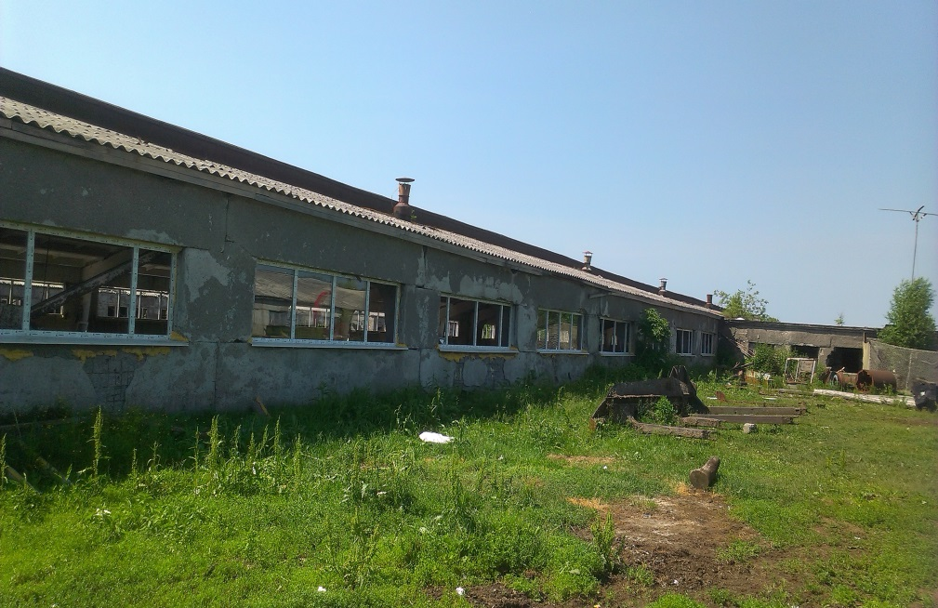
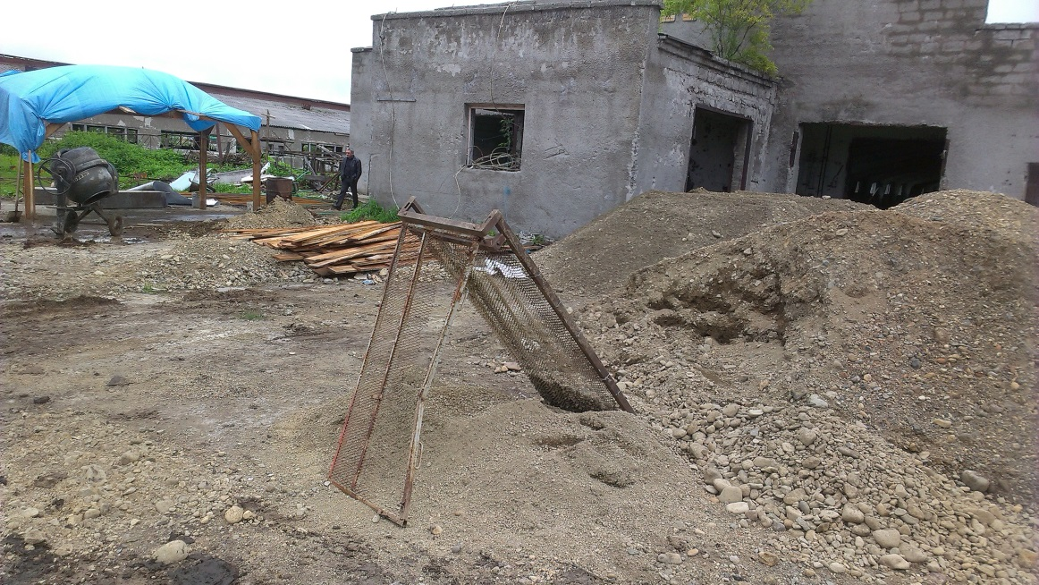
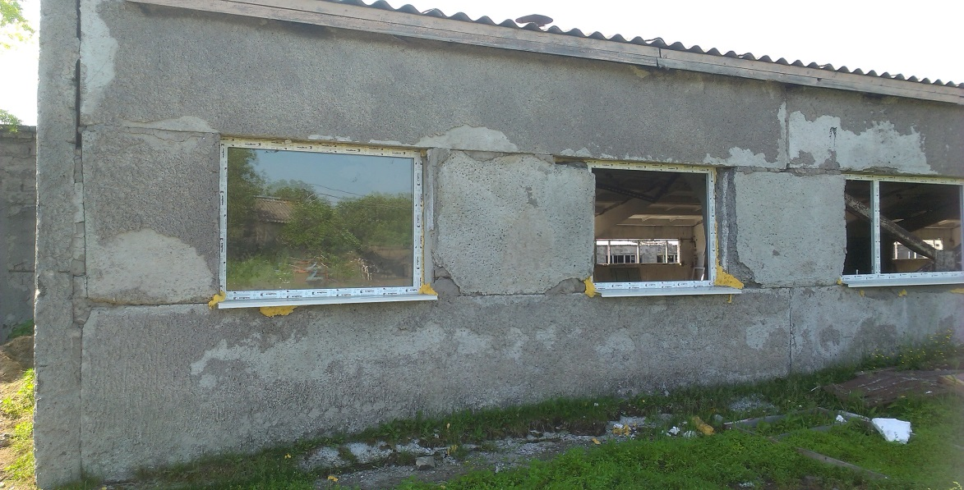
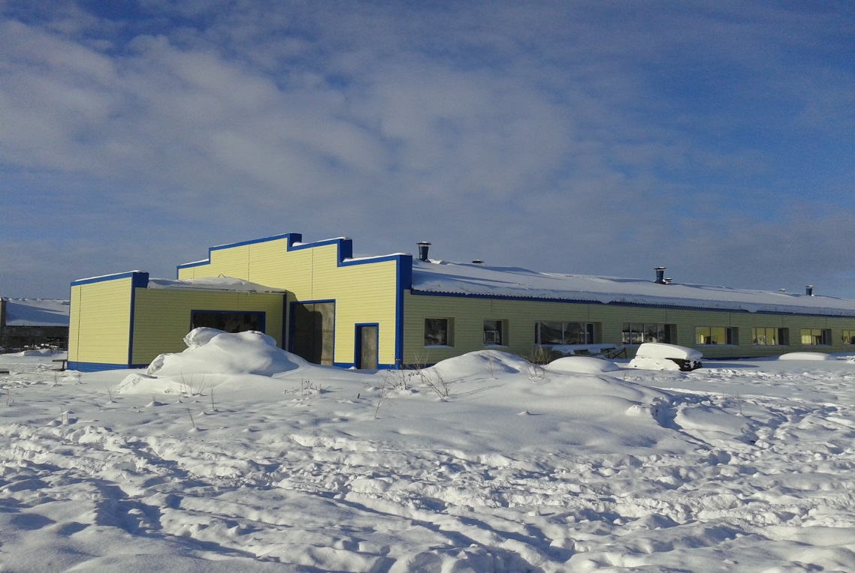
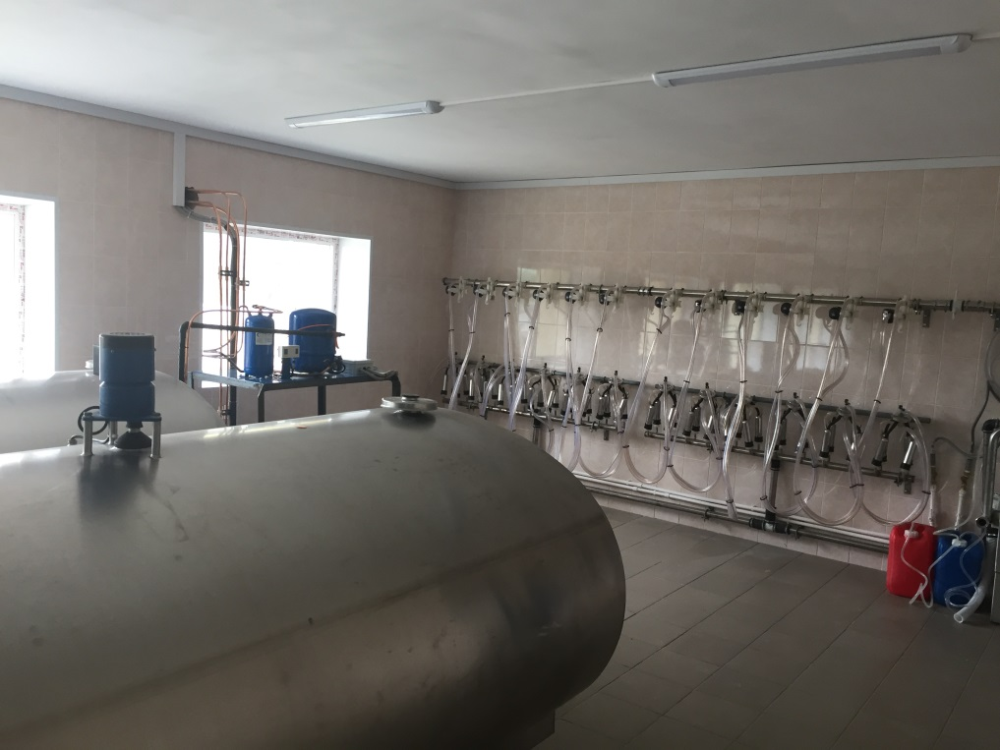
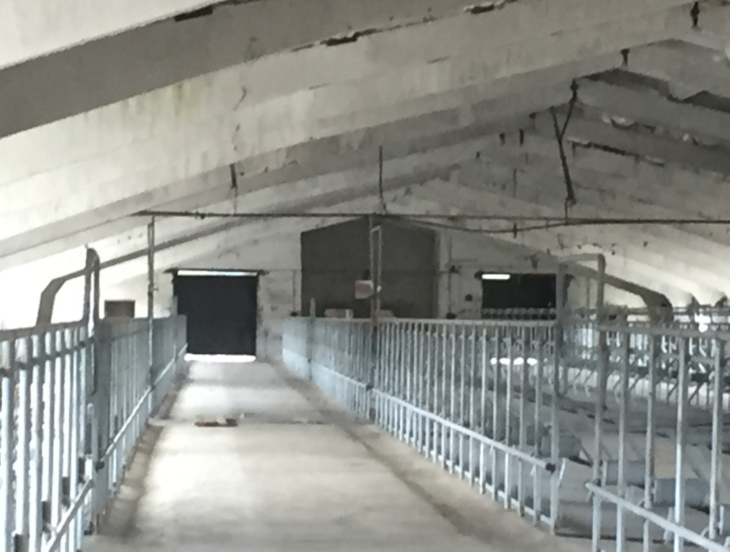
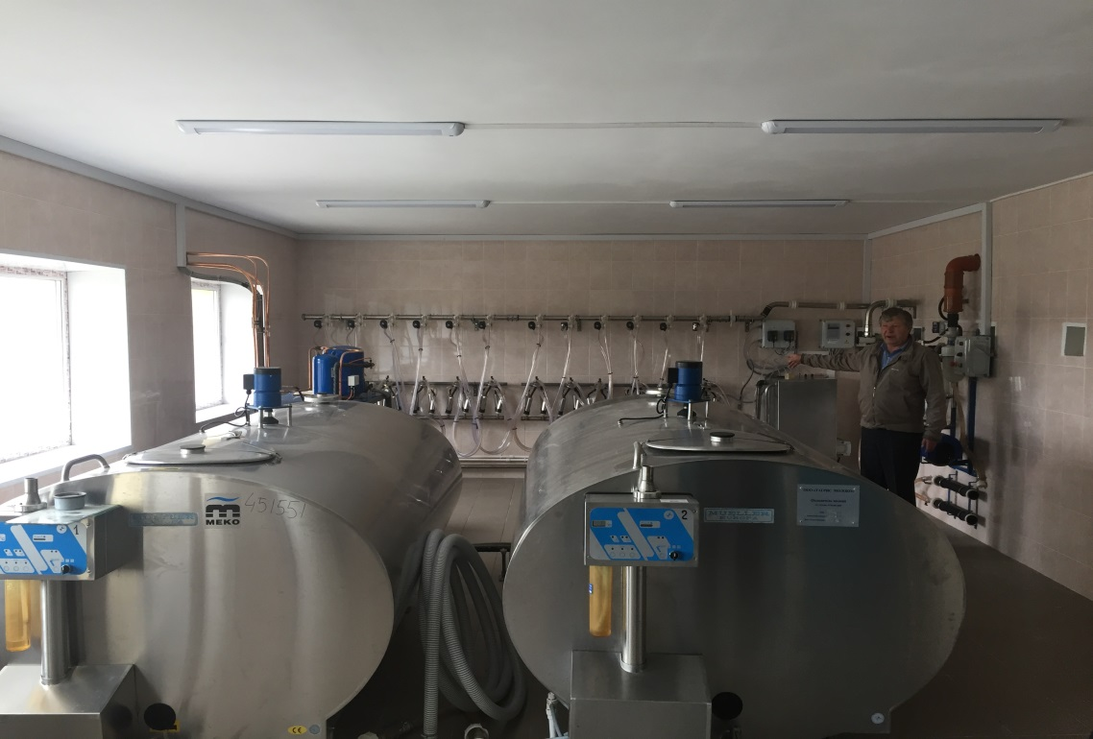
ООО «Орлан»
Строительство теплиц для выращивания овощей в закрытом грунте
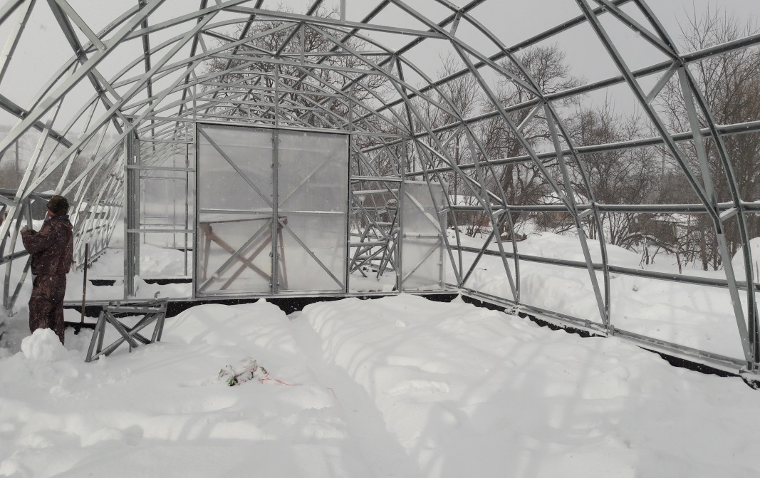
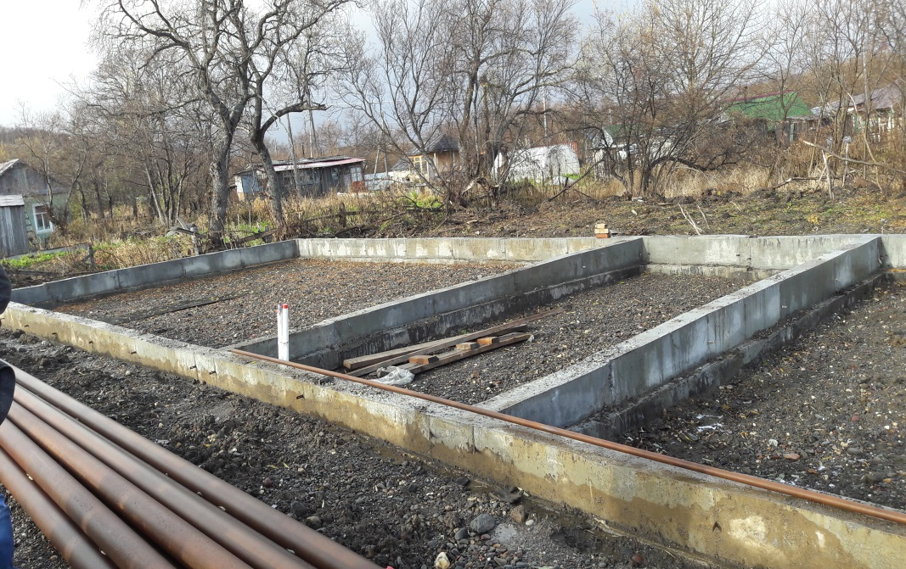
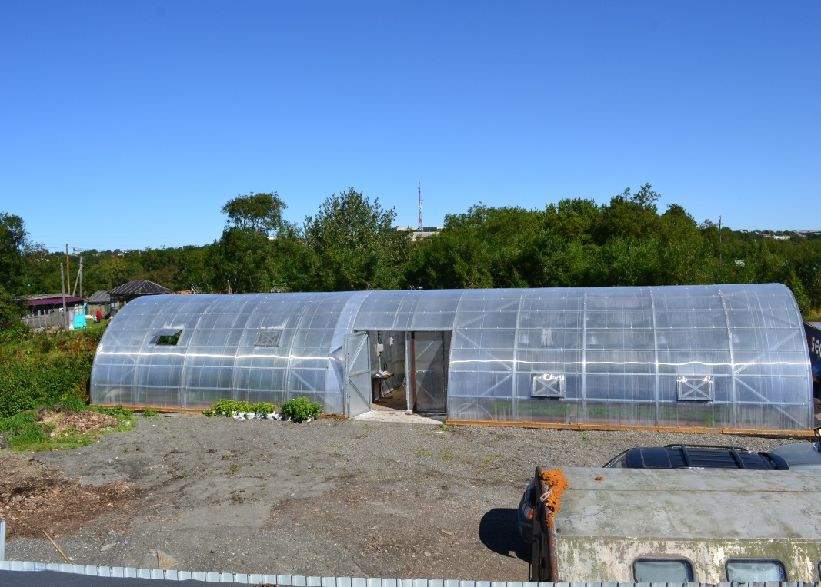
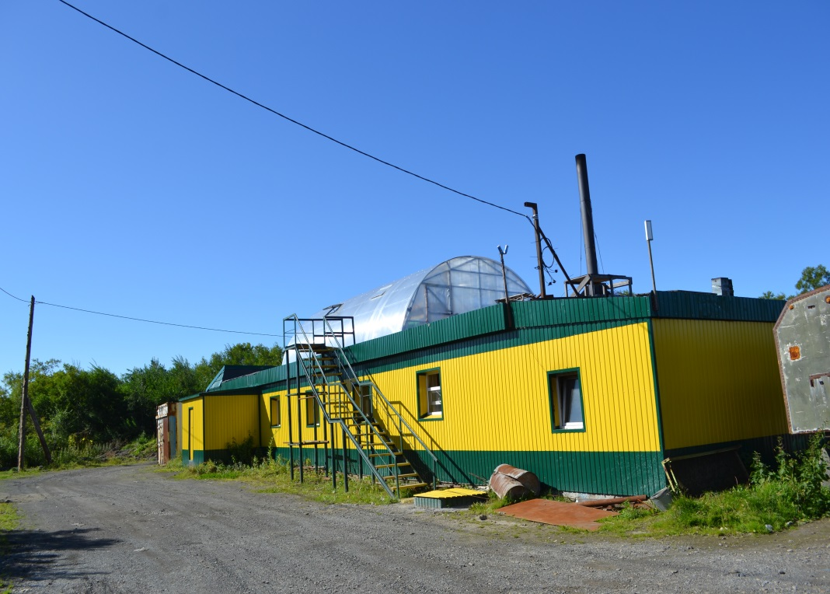
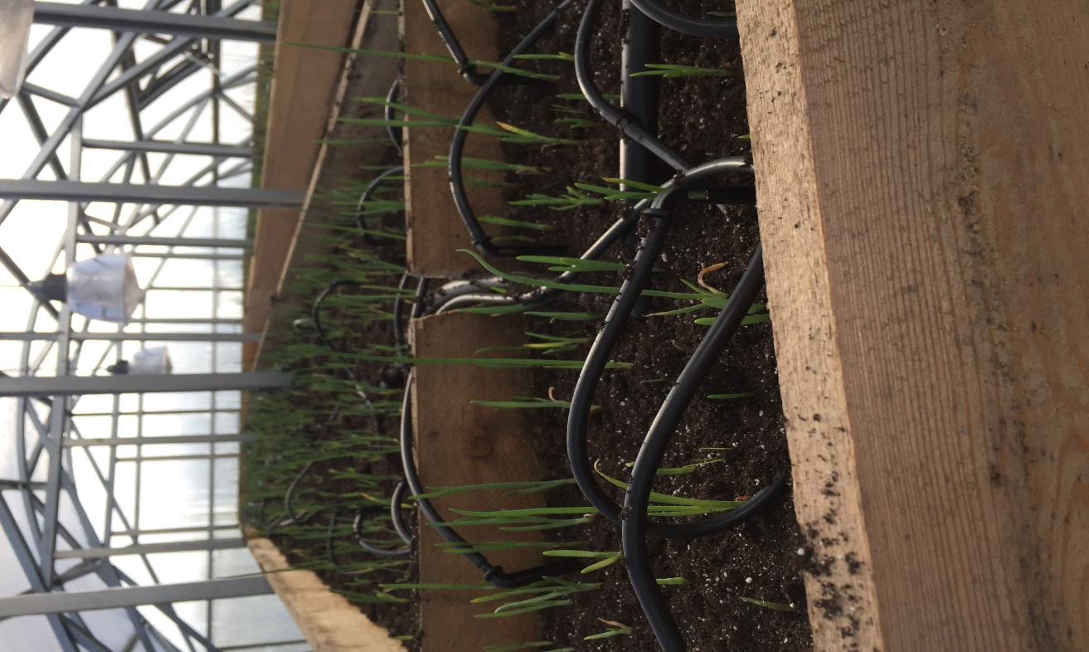
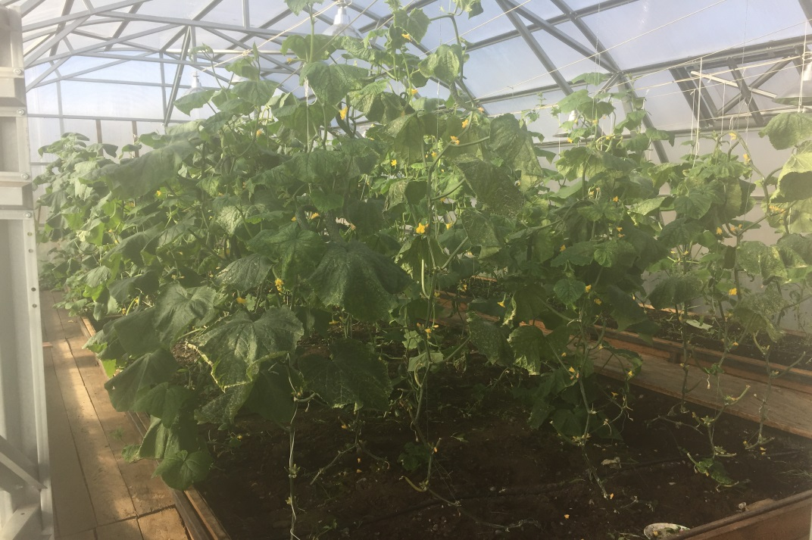
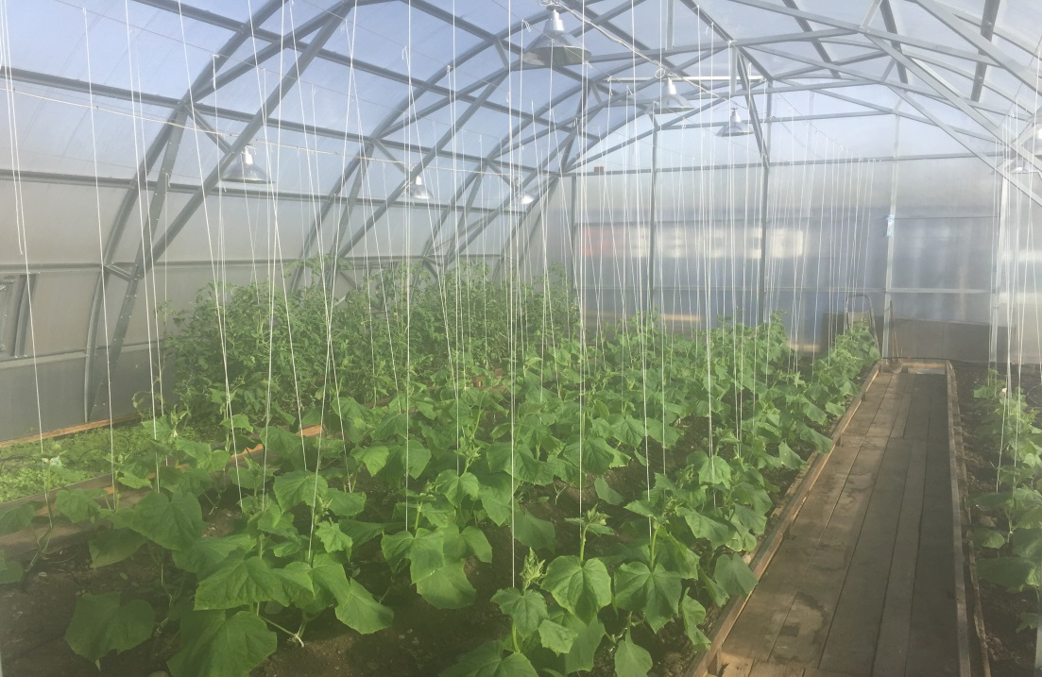

ООО «Орлан»
Реконструкция здания пекарни в с. Усть-Большерецк
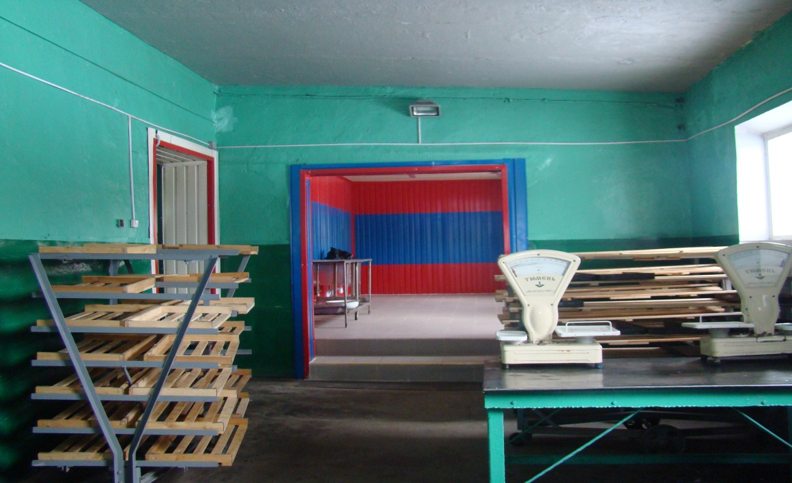
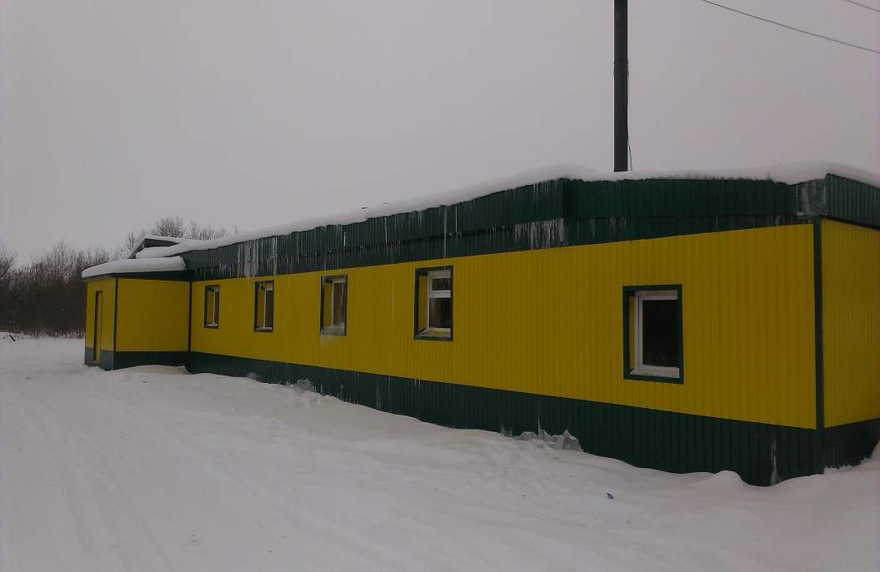
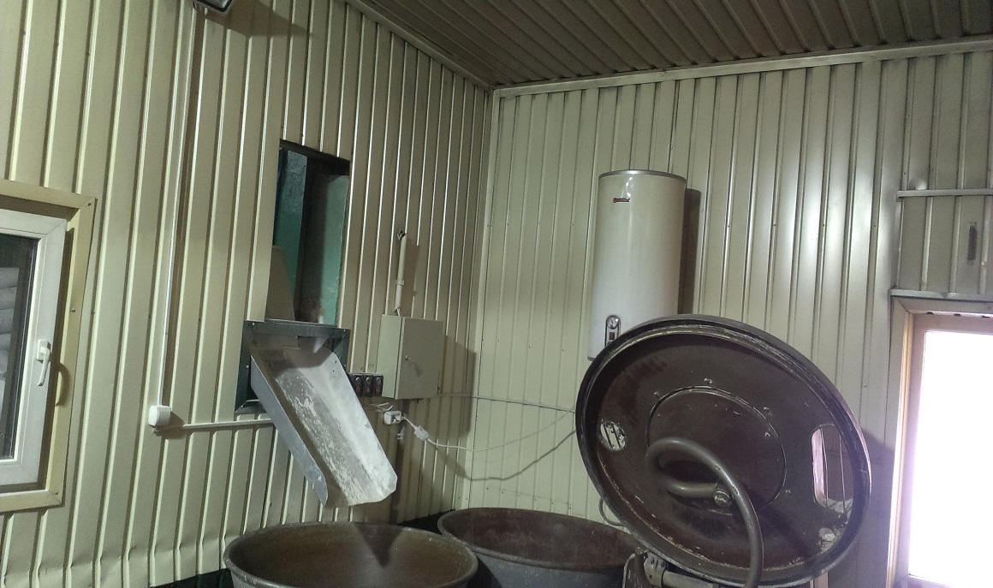
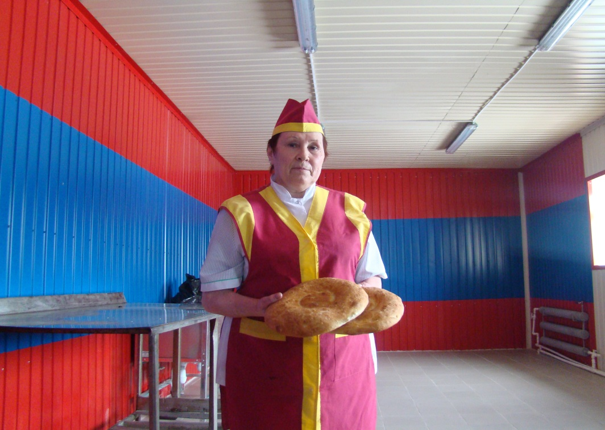
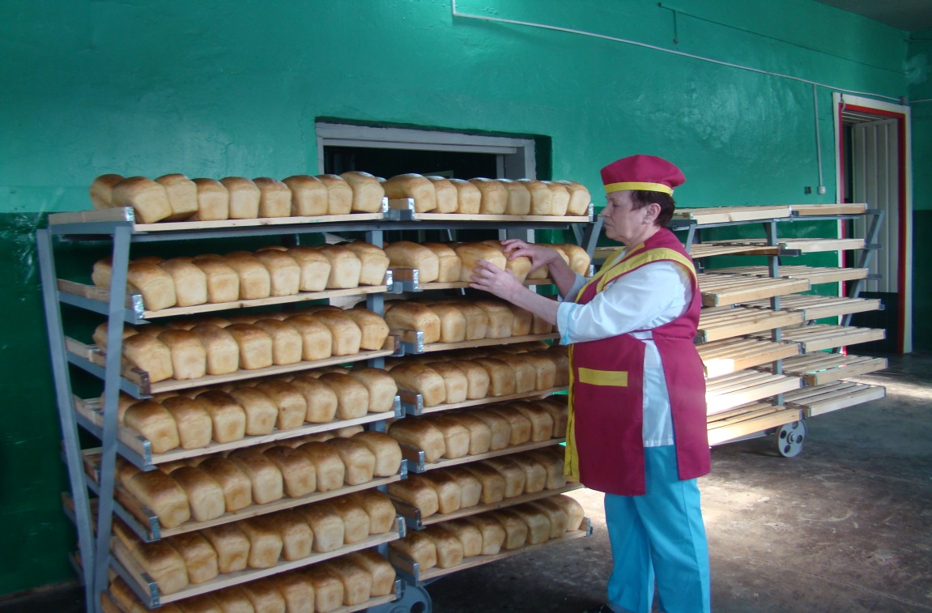
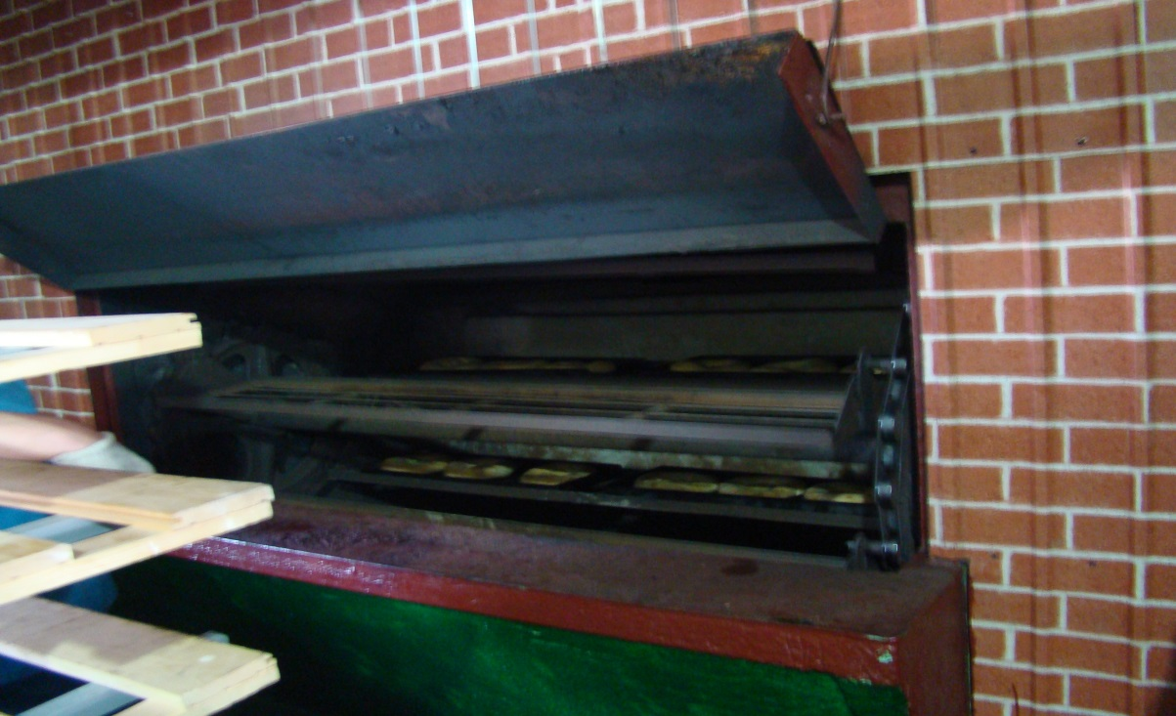
ООО «Витязь – Авто»
Текущий ремонт здания пекарни в п. Озерновский
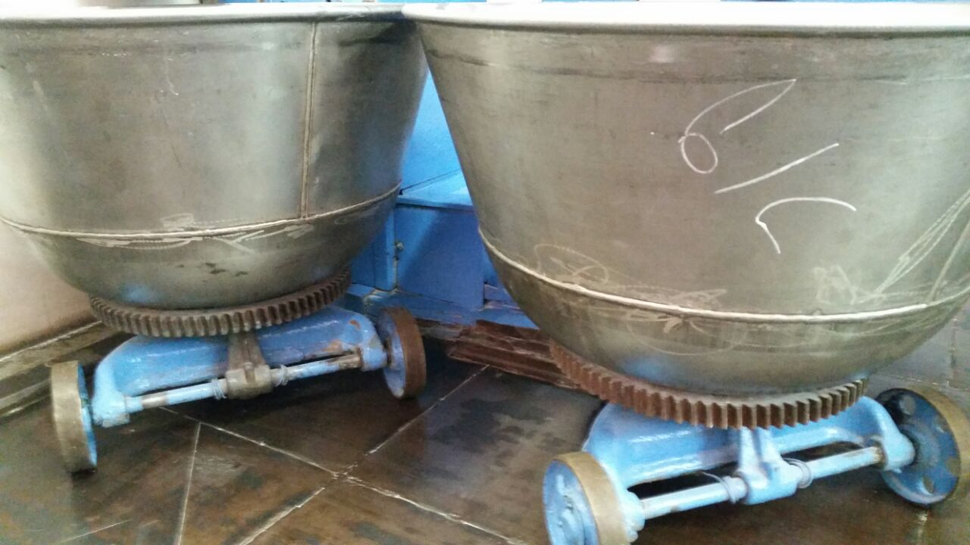
ИП Беляев А.А.
Реконструкция животноводческого помещения в с. Кавалерское
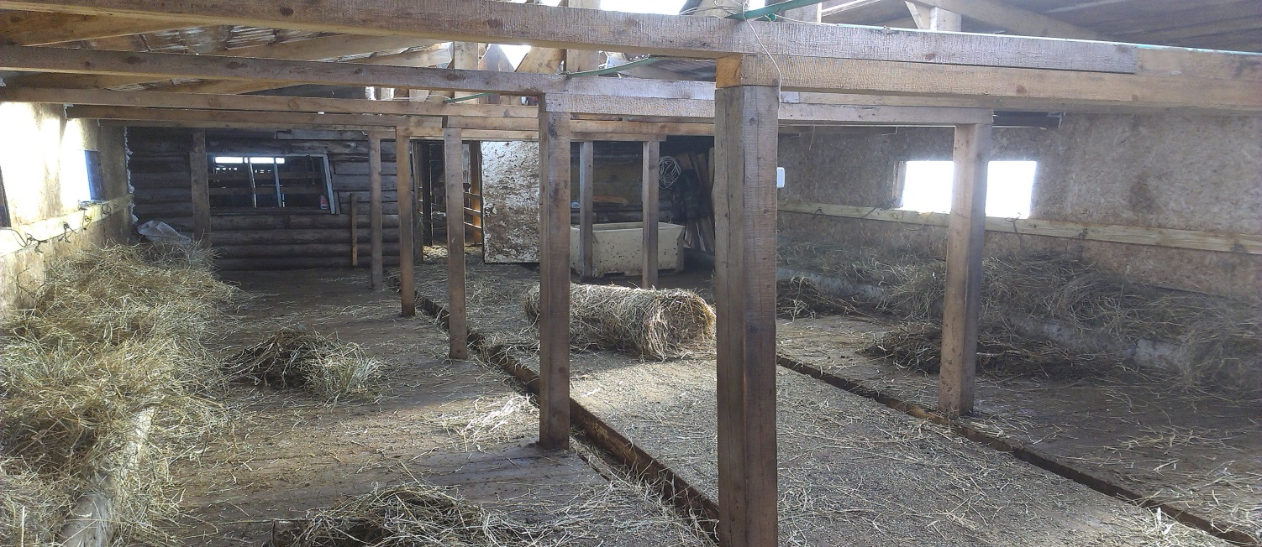
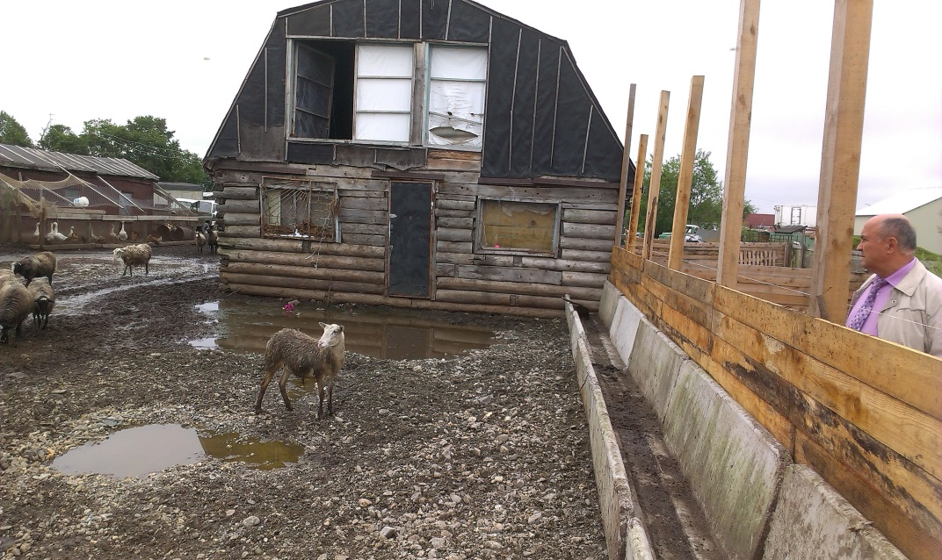
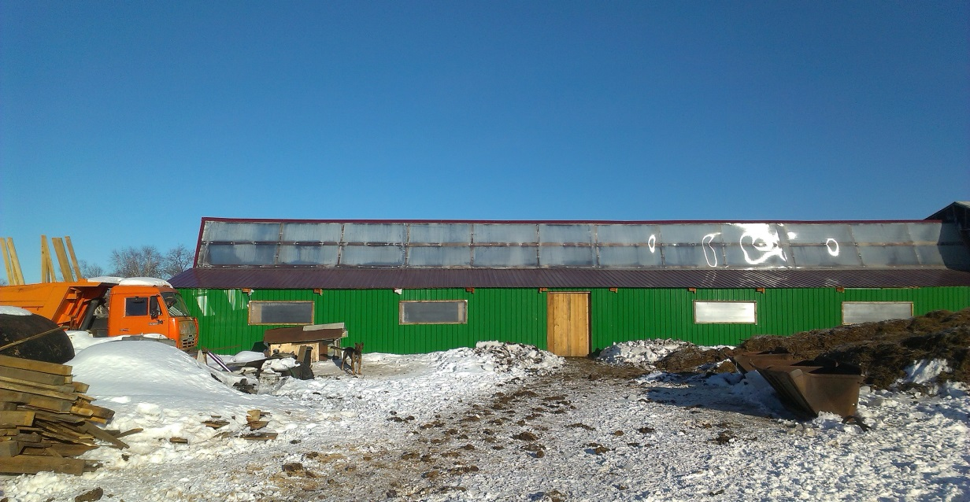

ООО «Романовское»
Проведение реконструкции теплицы
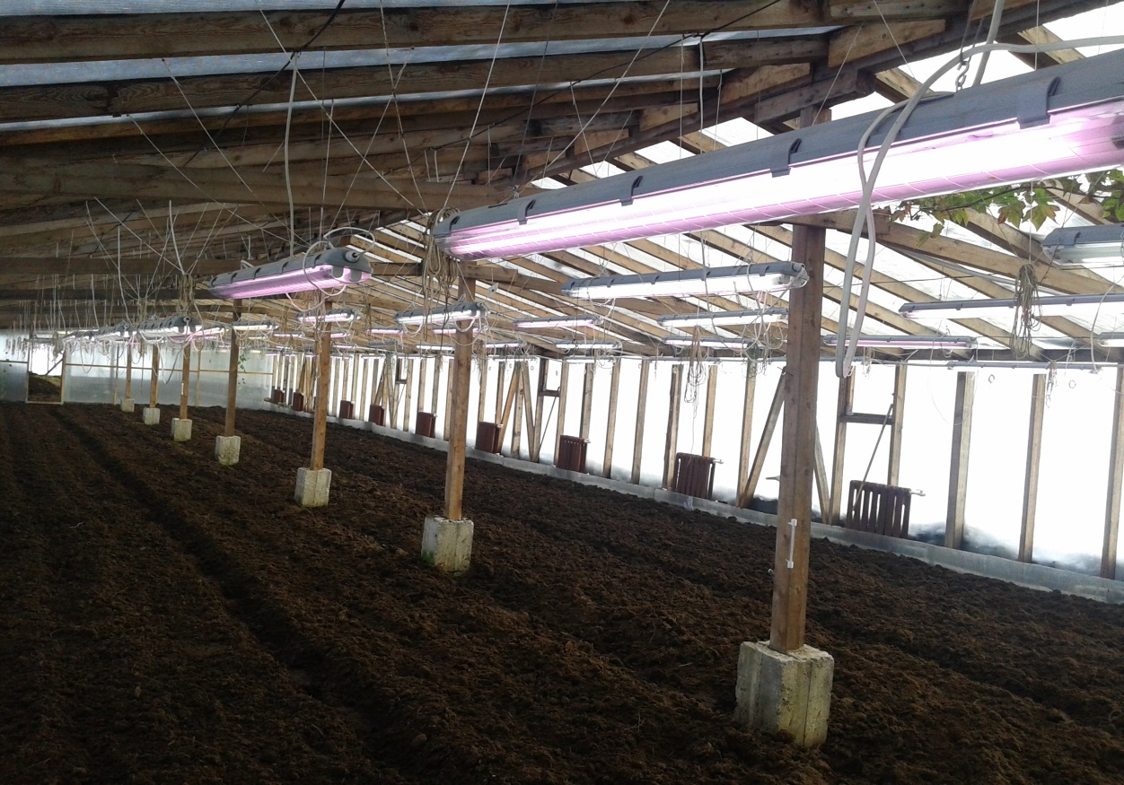
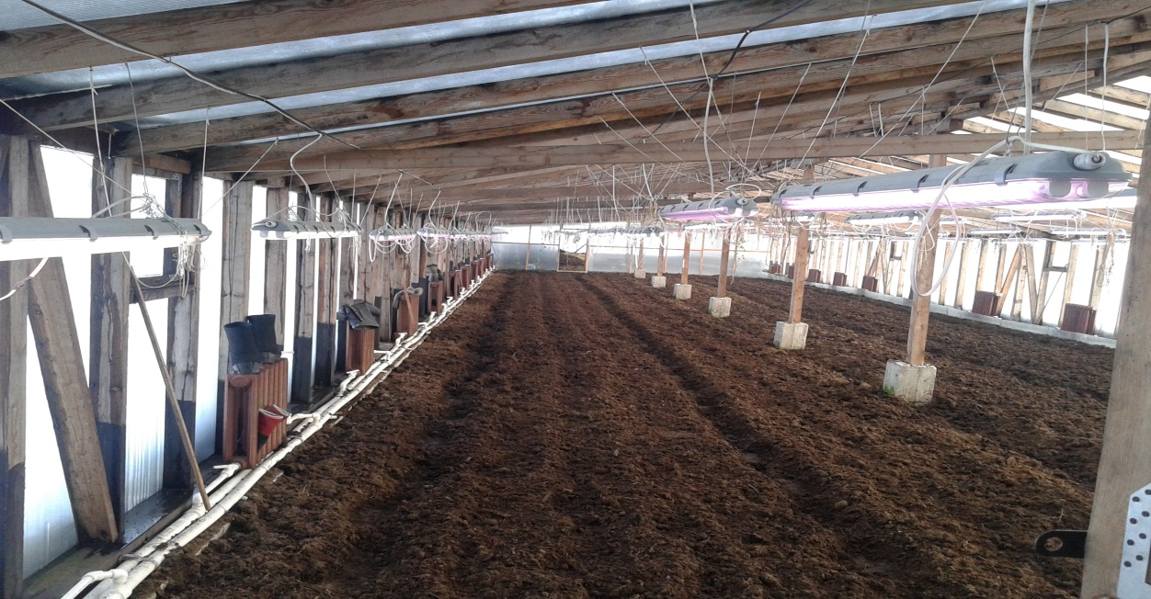
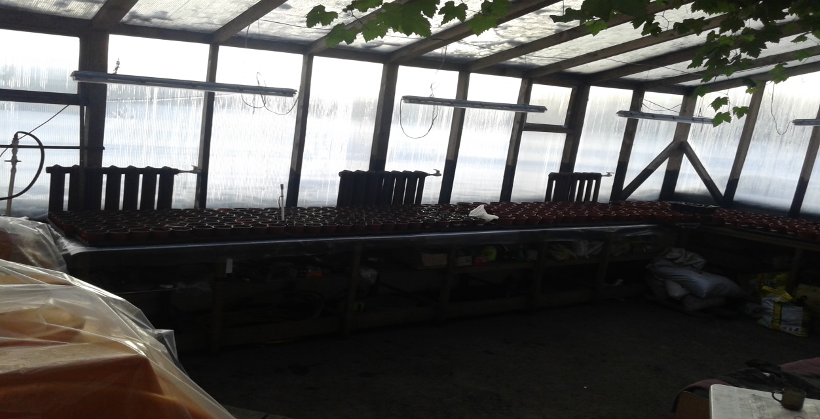
Приложение № 6
к муниципальной программе
«Поддержка развития сельского хозяйства,
пищевой и перерабатывающей промышленности
в Усть-Большерецком муниципальном районе»

ПОРЯДОК
предоставления гранта сельскохозяйственным товаропроизводителям
Усть-Большерецкого муниципального района на проведение реконструкции, капитального (текущего) ремонта молочного помещения, иных помещений и (или) зданий (в том числе приобретения в собственность зданий) (далее – Порядок)
1. Настоящий Порядок разработан в целях оказания поддержки в форме предоставления гранта сельскохозяйственным товаропроизводителям Усть-Большерецкого муниципального района на проведение реконструкции, капитального (текущего) ремонта молочного помещения, иных помещений и (или) зданий (в том числе приобретения в собственность зданий) (далее – грант), предусмотренной Подпрограммой 1 «Развитие животноводства» муниципальной программы «Поддержка развития сельского хозяйства, пищевой и перерабатывающей промышленности в Усть-Большерецком муниципальном районе» (далее – Муниципальная программа), в соответствии со ст. 78 Бюджетного кодекса Российской Федерации и постановлением Правительства Российской Федерации от 06.09.2016 № 887.
2. Претендовать на получение гранта вправе: юридические лица, индивидуальные предприниматели, главы крестьянских (фермерских) хозяйств, осуществляющие производство сельскохозяйственной продукции и зарегистрированные на территории Усть-Большерецкого муниципального района, с поголовьем крупного рогатого скота не менее 50 условных голов (далее – получатели гранта).
3. Требования, которым должны соответствовать получатели гранта:
1) на 01 февраля 2018 года у получателей гранта должна отсутствовать неисполненная обязанность по уплате налогов, сборов, страховых взносов, пеней, штрафов, процентов, подлежащих уплате в соответствии с законодательством Российской Федерации о налогах и сборах;
2) у получателей гранта должна отсутствовать просроченная задолженность по возврату в местный бюджет Усть-Большерецкого муниципального района гранта в соответствии с правовым актом, гранта, субсидий, бюджетных инвестиций, предоставленных, в том числе, в соответствии с иными правовыми актами, и иная просроченная задолженность перед местным бюджетом Усть-Большерецкого муниципального района;
3) получатели гранта - юридические лица, главы крестьянских (фермерских) хозяйств, осуществляющие производство сельскохозяйственной продукции и зарегистрированные на территории Усть-Большерецкого муниципального района не должны находиться в процессе реорганизации, ликвидации, банкротства, а получатели гранта - индивидуальные предприниматели не должны прекратить деятельность в качестве индивидуального предпринимателя в течении срока не менее, чем 3 лет;
4) получатели гранта не должны являться иностранными юридическими лицами, а также российскими юридическими лицами, в уставном (складочном) капитале которых доля участия иностранных юридических лиц, местом регистрации которых является государство или территория, включенные в утверждаемый Министерством финансов Российской Федерации перечень государств и территорий, предоставляющих льготный налоговый режим налогообложения и (или) не предусматривающих раскрытия и предоставления информации при проведении финансовых операций (офшорные зоны) в отношении таких юридических лиц, в совокупности превышает 50 процентов;
5) получатели гранта не должны получать средства из местного бюджета на основании иных нормативных правовых актов или муниципальных правовых актов на цели предоставления гранта;
4. Грант предоставляется сельскохозяйственным товаропроизводителям в целях развития и поддержки производства сельскохозяйственной продукции на территории Усть-Большерецкого муниципального района.
5. Грант предоставляется из местного бюджета Усть-Большерецкого муниципального района.
Размер суммы гранта, предоставляемой из местного бюджета Усть-Большерецкого муниципального района, определяется как процент от суммы расходов, подтвержденных предоставленными документами, определенными подпунктами 9 – 11 п. 11 настоящего Порядка.
Размер процента определяется главным распорядителем в зависимости от наличия в бюджете средств, которые могут быть направлены на предоставление гранта.
Получатель гранта обязан осуществить софинансирование расходов по проведению реконструкции, капитального (текущего) ремонта молочного помещения, иных помещений и (или) зданий (в том числе приобретения в собственность зданий) в размере 5 (пяти) % от суммы предоставленного гранта.
5. Грант предоставляется в пределах бюджетных ассигнований, предусмотренных на эти цели в местном бюджете на соответствующий финансовый год.
6. Грант предоставляются при соблюдении получателями гранта следующих условий:
1) предоставление полного комплекта документов, указанных пунктом 11 настоящего Порядка;
2) соответствие требованиям, определенным п. 3 настоящего Порядка;
3) отсутствие установленного факта предоставления получателем гранта неполного комплекта документов и (или) недостоверных сведений, содержащихся в документах, представленных им в соответствии с настоящим Порядком;
4) заключение Соглашения о предоставлении гранта (далее – Соглашение);
5) срок реализации (освоения) не должен превышать 12 месяцев со дня заключения Соглашения о предоставлении гранта;
6) обеспечение деятельности по производству сельскохозяйственной продукции в Усть-Большерецком муниципальном районе в течение не менее 3 (трех) лет с момента получения гранта;
7) не приобретение за счет полученных средств иностранной валюты, за исключением операций, осуществляемых в соответствии с валютным законодательством Российской Федерации при закупке (поставке) высокотехнологичного импортного оборудования, сырья и комплектующих изделий, а также связанных с достижением целей предоставления этих средств иных операций, определенных нормативными правовыми актами, муниципальными правовыми актами, регулирующими предоставление гранта, указанным юридическим лицам.
7. Обязательным условием предоставления гранта, включаемым в Соглашение, является согласие получателей гранта на осуществление главным распорядителем бюджетных средств, предоставившим грант (Администрация Усть-Большерецкого муниципального района), и органами государственного (муниципального) финансового контроля проверок соблюдения получателями гранта условий и порядка их предоставления а так же право Администрации Усть-Большерецкого муниципального района устанавливать показатели результативности в Соглашении.
8. Администрация Усть-Большерецкого муниципального района (далее - Администрация) размещает на официальном сайте Администрации в информационно-телекоммуникационной сети «Интернет» (далее-официальный сайт), а также в Усть-Большерецкой еженедельной районной газете «Ударник» информацию о сроках приема документов на предоставление гранта.
9. Прием документов осуществляется Управлением экономической политики Администрации (далее - Управление) в сроки, указанные в размещенной на официальном сайте), а также в Усть-Большерецкой еженедельной районной газете «Ударник» информации. Документы, предоставленные позже установленного срока, не принимаются.
10. Прием документов осуществляется каждый понедельник-четверг с 09.00 до 13.00 часов и с 14.00 до 18.00 часов, а также каждую пятницу с 09.00 до 13.00 часов в кабинете № 25 Администрации по адресу: ул. Октябрьская,14, с. Усть-Большерецк, Камчатский край.
11. В указанный срок, с целью получения гранта, получатели гранта, указанные в части 2 настоящего Порядка, представляют в Управление следующие документы:
1) заявление согласно приложению к настоящему Порядку;
2) копию свидетельства о государственной регистрации физического лица в качестве индивидуального предпринимателя (для индивидуальных предпринимателей);
3) копию свидетельства о постановке на учет физического лица в налоговом органе на территории РФ (для индивидуальных предпринимателей);
4) копию паспорта (для индивидуальных предпринимателей);
5) копию свидетельства о государственной регистрации юридического лица (для юридических лиц);
6) копию Свидетельства о постановке на учет, в налоговом органе по месту нахождения на территории РФ (для юридических лиц);
7) копии документов о наличии у заявителя права собственности на реконструируемый объект, оборудование (в случае реконструкции);
8) выписку из Единого государственного реестра юридических лиц или индивидуальных предпринимателей, сформированную на дату не ранее, чем за 30 дней от даты обращения за предоставлением гранта;
9) документы, отражающие основные виды запланированных работ, по выполнению предусмотренных мероприятий (сметный расчет, план проведения ремонта (реконструкции объекта (оборудования), календарный план-график запланированных работ, ремонт оборудования, поставки нового оборудования);
10) заверенные копии договоров, заключенных с поставщиками, исполнителями, подрядчиками на проведение ремонтных работ или договора о намерениях со строительной или подрядной организацией (в случае осуществления реконструкции (текущего ремонта) подрядной организацией, накладных (счетов-фактур, актов приема-передачи), платежных поручений и (или) других документов, подтверждающих факт оплаты стоимости и транспортных расходов по доставке приобретенных материалов, запчастей к оборудованию, оформленные не ранее 01.01.2017 года (в случаях уже понесенных расходов);
11) сведения о предполагаемом объекте приобретения (выписка из ЕГРП) (в случае приобретения в собственность здания);
12) информацию о банковских реквизитах получателей гранта;
13) справка об отсутствии задолженности по выплате заработной платы работникам;
14) справки соответствующих органов об отсутствии неисполненной обязанности по уплате налогов, сборов, страховых взносов, пеней, штрафов, процентов, подлежащих уплате в соответствии с законодательством Российской Федерации о налогах и сборах;
15) иные документы и информацию по усмотрению получателей гранта, необходимые для наиболее полной и достоверной оценки заявлений.
12. В целях определения получателя гранта создается Комиссия по реализации мероприятий муниципальной программы «Поддержка развития сельского хозяйства, пищевой и перерабатывающей промышленности в Усть-Большерецком муниципальном районе» (далее - Комиссия). Порядок создания Комиссии, формирование ее состава и организация деятельности определяется Администрацией Усть-Большерецкого муниципального района.
13. Комиссия, на основании документов, предоставленных в соответствии с пунктом 11 настоящего Порядка, в течение 30 календарных дней со дня поступления полного пакета документов принимает решение о предоставлении гранта, определяет размеры гранта или принимает решение об отказе в предоставлении гранта.
14. На основании решения Комиссии, Администрация в лице Главы Усть-Большерецкого муниципального района заключает с получателями гранта Соглашение об оказании поддержки в форме предоставления гранта и в течение 30 календарных дней направляет его в Финансовое управление Администрации.
15. Финансовое управление Администрации Усть-Большерецкого муниципального района на основании представленного Соглашения перечисляет финансовые средства на лицевой счет Администрации.
16. Грант предоставляется путем перечисления денежных средств с лицевого счета Администрации на расчетный счет получателей гранта на основании представленных получателями гранта документов и на основании Соглашения об оказании поддержки в форме предоставления гранта, заключенного между Администрацией и получателем гранта.
17. Главный распорядитель, а так же финансовый орган, уполномоченный на осуществление финансового муниципального контроля осуществляют контроль за соблюдением условий, целей и порядка предоставления гранта.
Недостоверные документы не принимаются Комиссией к зачету. Сумма недостоверного документа исключается из суммы фактически понесенных расходов.
В случае выявления нарушения получателями гранта условий, целей и порядка предоставления гранта, получатель гранта несет ответственность за нарушения.
Мерой ответственности является возврат гранта – полностью или в части.
Сумма гранта возвращается частично в случае, если фактически понесенные расходы составили сумму, меньшую, чем сумма предоставленного гранта.
Размер суммы возврата определяется размером разницы между суммой фактически понесенных расходов и суммой предоставленного гранта.
Средства гранта, неизрасходованные получателем гранта в срок, предусмотренный пунктом 4 части 6 настоящего Порядка, подлежат возврату в местный бюджет в течение 30 календарных дней со дня направления уведомления Администрацией соответствующего уведомления.
Сумма гранта возвращается полностью в случаях:
1) нецелевое расходование предоставленного гранта;
2) предоставление получателями гранта заведомо недостоверных сведений при предоставлении документов, определенных подпунктами 9 – 11 п. 11настоящего Порядка.
18. Решение о возврате гранта (полностью или в части) принимает Комиссия в порядке, установленном Положением о Комиссии.
На основании решения Комиссии Администрация направляет получателю гранта соответствующее уведомление.
Получатели гранта возвращают полученный грант (полностью или в части) на лицевой счет Администрации в течение 30 календарных дней со дня направления Администрацией соответствующего уведомления.
19. Основанием для отказа в предоставлении гранта являются:
1) нарушение сроков предоставления документов, определенных пунктом 9 настоящего Порядка;
2) не полный пакет документов, определенный подпунктами 9 – 11 п. 11 настоящего Порядка;
3) несоответствие получателем гранта требованиям, определенным п. 3 настоящего Порядка.
Уведомление об отказе в предоставлении гранта направляется Администрацией получателям гранта в течение 10 рабочих дней со дня принятия Комиссией соответствующего решения.

Приложение
к Порядку предоставления гранта сельскохозяйственным товаропроизводителям Усть-Большерецкого муниципального района
на проведение реконструкции, капитального (текущего) ремонта
молочного помещения, иных помещений и (или) зданий
(в том числе приобретения в собственность зданий)

от __________________________________
____________________________________
(наименование предприятия)

ЗАЯВЛЕНИЕ
на предоставление гранта сельскохозяйственным товаропроизводителям Усть-Большерецкого муниципального района
на проведение реконструкции, капитального (текущего) ремонта
молочного помещения, иных помещений и (или) зданий (в том числе приобретения в собственность зданий).

Прошу предоставить в 2018 году грант в размере ___________________________________ рублей, на ___________________________________________________________, в рамках реализации основного мероприятия «Развитие производства продукции животноводства» предусмотренного подпрограммой 1 «Развитие животноводства» муниципальной программы «Поддержка развития сельского хозяйства, пищевой и перерабатывающей промышленности в Усть-Большерецком муниципальном районе».
О себе сообщаем следующие сведения:
1. Полное наименование организации (индивидуального предпринимателя) ____________ __________________________________________________________________________________
2.Телефон, факс, адрес электронной почты ________________________________________.
3.ОГРН ______________________________________________________________________.
4.Дата регистрации ____________________________________________________________.
5.Место регистрации __________________________________________________________.
6.Юридический адрес __________________________________________________________.
7.Фактический адрес __________________________________________________________.
8. ИНН ______________________________________________________________________.
9. Наименование основного вида деятельности _____________________________________
_____________________________________________________________________________.
10. Настоящим подтверждаю, что ________________________________________________
(наименование организации (индивидуального предпринимателя)
1) не находится в стадии реорганизации, ликвидации или в состоянии банкротства;
2) осуществляет хозяйственную деятельность на территории Усть-Большерецкого муниципального района;
3) обязуется обеспечивать ведение деятельности по производству сельскохозяйственной продукции в Усть-Большерецком муниципальном районе в течение не менее 3 лет с момента получения субсидии;
4) дает свое согласие на осуществление Администрацией Усть-Большерецкого муниципального района, а также Финансовым управлением Администрации Усть-Большерецкого муниципального района проверок соблюдения получателем гранта условий, целей и порядка их предоставления;
5) с Порядком предоставления гранта сельскохозяйственным товаропроизводителям Усть-Большерецкого муниципального района на проведение реконструкции, капитального (текущего) ремонта молочного помещения, иных помещений и (или) зданий (в том числе приобретения в собственность зданий) ознакомлен (а), обязуюсь выполнять все условия, предусмотренные указанным Порядком.

Прилагаются документы на ____________ листах.

Руководитель организации
(индивидуальный предприниматель), ________________ (____________)
МП «____» ________________20 ___ г.»

Приложение № 7
к муниципальной программе
«Поддержка развития сельского хозяйства,
пищевой и перерабатывающей промышленности
в Усть-Большерецком муниципальном районе»

ПОРЯДОК
предоставления субсидии хлебопекарным предприятиям Усть-Большерецкого муниципального района на проведение реконструкции, капитального (текущего) ремонта хлебопекарни, приобретение, ремонт хлебопекарного оборудования (далее – Порядок)

1. Настоящий Порядок разработан в целях оказания поддержки в форме предоставления субсидии юридическим лицам и индивидуальным предпринимателям, осуществляющих производство хлеба в Усть-Большерецком муниципальном районе, на проведение реконструкции, капитального (текущего) ремонта хлебопекарни, приобретение, ремонт хлебопекарного оборудования (далее – субсидия), предусмотренной Подпрограммой 2 «Развитие пищевой и перерабатывающей промышленности» муниципальной программы «Поддержка развития сельского хозяйства, пищевой и перерабатывающей промышленности в Усть-Большерецком муниципальном районе» (далее – Муниципальная программа), в соответствии со ст. 78 Бюджетного кодекса Российской Федерации и постановлением Правительства Российской Федерации от 06.09.2016 № 887.
2. Претендовать на получение субсидии вправе: юридические лица, индивидуальные предприниматели, осуществляющие деятельность по производству хлеба и хлебобулочных изделий, зарегистрированные на территории Усть-Большерецкого муниципального района (далее – получатели субсидии).
3. Требования, которым должны соответствовать получатели субсидии:
1) на 01 февраля 2018 года у получателей субсидии должна отсутствовать неисполненная обязанность по уплате налогов, сборов, страховых взносов, пеней, штрафов, процентов, подлежащих уплате в соответствии с законодательством Российской Федерации о налогах и сборах;
2) у получателей субсидии должна отсутствовать просроченная задолженность по возврату в местный бюджет Усть-Большерецкого муниципального района гранта, субсидий, бюджетных инвестиций, предоставленных, в том числе, в соответствии с иными правовыми актами, и иная просроченная задолженность перед местным бюджетом Усть-Большерецкого муниципального района;
3) получатели субсидии - юридические лица, осуществляющие деятельность по производству хлеба и хлебобулочных и зарегистрированные на территории Усть-Большерецкого муниципального район не должны находиться в процессе реорганизации, ликвидации, банкротства, а получатели субсидии - индивидуальные предприниматели не должны прекратить деятельность в качестве индивидуального предпринимателя в течении срока не менее, чем 3 лет;
4) получатели субсидии не должны являться иностранными юридическими лицами, а также российскими юридическими лицами, в уставном (складочном) капитале которых доля участия иностранных юридических лиц, местом регистрации которых является государство или территория, включенные в утверждаемый Министерством финансов Российской Федерации перечень государств и территорий, предоставляющих льготный налоговый режим налогообложения и (или) не предусматривающих раскрытия и предоставления информации при проведении финансовых операций (офшорные зоны) в отношении таких юридических лиц, в совокупности превышает 50 процентов;
5) получатели субсидии не должны получать средства из местного бюджета на основании иных нормативных правовых актов или муниципальных правовых актов на цели предоставления субсидии;
4. Субсидия предоставляется в целях развития и поддержки производства хлеба на территории Усть-Большерецкого муниципального района.
5. Субсидия предоставляется из местного бюджета Усть-Большерецкого муниципального района.
Размер суммы субсидии, предоставляемой из местного бюджета Усть-Большерецкого муниципального района, определяется как процент от суммы расходов, подтвержденных предоставленными документами, определенными подпунктами 9 – 11 п. 11 настоящего Порядка.
Размер процента определяется главным распорядителем в зависимости от наличия в бюджете средств, которые могут быть направлены на предоставление субсидии.
Получатель субсидии обязан осуществить софинансирование расходов по проведению реконструкции, капитального (текущего) ремонта хлебопекарни, приобретению, ремонту хлебопекарного оборудования в размере 5 (пяти) % от суммы предоставленной субсидии.
5. Субсидия предоставляется в пределах бюджетных ассигнований, предусмотренных на эти цели в местном бюджете на соответствующий финансовый год.
6. Субсидия предоставляются при соблюдении получателями субсидии следующих условий:
1) предоставление полного комплекта документов, указанных пунктом 11 настоящего Порядка;
2) соответствие требованиям, определенным п. 3 настоящего Порядка;
3) отсутствие установленного факта предоставления получателями субсидии неполного комплекта документов и (или) недостоверных сведений, содержащихся в документах, представленных им в соответствии с настоящим Порядком;
4) заключение Соглашения о предоставлении субсидии (далее – Соглашение);
5) срок реализации (освоения) не должен превышать 12 месяцев со дня заключения Соглашения о предоставлении субсидии;
6) обеспечение деятельности по производству хлеба в Усть-Большерецком муниципальном районе в течение не менее 3 (трех) лет с момента получения субсидии;
7) не приобретение за счет полученных средств иностранной валюты, за исключением операций, осуществляемых в соответствии с валютным законодательством Российской Федерации при закупке (поставке) высокотехнологичного импортного оборудования, сырья и комплектующих изделий, а также связанных с достижением целей предоставления этих средств иных операций, определенных нормативными правовыми актами, муниципальными правовыми актами, регулирующими предоставление субсидии, указанным юридическим лицам.
7. Обязательным условием предоставления субсидии, включаемым в соглашение, является согласие получателя субсидии на осуществление главным распорядителем бюджетных средств, предоставившим субсидию (Администрация Усть-Большерецкого муниципального района), и органами государственного (муниципального) финансового контроля проверок соблюдения получателями субсидии условий и порядка их предоставления а так же право Администрации Усть-Большерецкого муниципального района устанавливать показатели результативности в Соглашении.
8. Администрация Усть-Большерецкого муниципального района (далее - Администрация) размещает на официальном сайте Администрации в информационно-телекоммуникационной сети «Интернет» (далее-официальный сайт), а также в Усть-Большерецкой еженедельной районной газете «Ударник» информацию о сроках приема документов на предоставление субсидии.
9. Прием документов осуществляется Управлением экономической политики Администрации (далее - Управление) в сроки, указанные в размещенной на официальном сайте, а так же в Усть-Большерецкой еженедельной районной газете «Ударник» информации. Документы, предоставленные позже установленного срока, не принимаются.
10. Прием документов осуществляется каждый понедельник-четверг с 09.00 до 13.00 часов и с 14.00 до 18.00 часов, а также каждую пятницу с 09.00 до 13.00 часов в кабинете № 25 Администрации по адресу: ул. Октябрьская,14, с. Усть-Большерецк, Камчатский край.
11. В указанный срок, с целью получения субсидии, получатели субсидии, указанные в части 2 настоящего Порядка, представляют в Управление следующие документы:
1) заявление согласно приложению к настоящему Порядку;
2) копию свидетельства о государственной регистрации физического лица в качестве индивидуального предпринимателя (для индивидуальных предпринимателей);
3) копию свидетельства о постановке на учет физического лица в налоговом органе на территории РФ (для индивидуальных предпринимателей);
4) копию паспорта (для индивидуальных предпринимателей);
5) копию свидетельства о государственной регистрации юридического лица (для юридических лиц);
6) копию Свидетельства о постановке на учет, в налоговом органе по месту нахождения на территории РФ (для юридических лиц);
7) копии документов о наличии у получателей субсидии права собственности на реконструируемый объект, оборудование (в случае реконструкции);
8) выписку из Единого государственного реестра юридических лиц или индивидуальных предпринимателей, сформированную на дату не ранее, чем за 30 дней от даты обращения за предоставлением гранта;
9) документы, отражающие основные виды запланированных работ, по выполнению предусмотренных мероприятий (сметный расчет, план проведения ремонта (реконструкции объекта (оборудования), календарный план-график запланированных работ, ремонт оборудования, поставки нового оборудования);
10) заверенные копии договоров, заключенных с поставщиками, исполнителями, подрядчиками на проведение ремонтных работ или договора о намерениях со строительной или подрядной организацией (в случае осуществления реконструкции (текущего ремонта) подрядной организацией, накладных (счетов-фактур, актов приема-передачи), платежных поручений и (или) других документов, подтверждающих факт оплаты стоимости и транспортных расходов по доставке приобретенных материалов, запчастей к оборудованию, оформленные не ранее 01.01.2018 года (в случаях уже понесенных расходов);
11) информацию о банковских реквизитах получателей субсидии;
12) справка об отсутствии задолженности по выплате заработной платы работникам;
13) справки соответствующих органов об отсутствии неисполненной обязанности по уплате налогов, сборов, страховых взносов, пеней, штрафов, процентов, подлежащих уплате в соответствии с законодательством Российской Федерации о налогах и сборах;
14) иные документы и информацию по усмотрению получателей субсидии, необходимые для наиболее полной и достоверной оценки заявлений.
12. В целях определения получателей субсидии создается Комиссия по реализации мероприятий муниципальной программы «Поддержка развития сельского хозяйства, пищевой и перерабатывающей промышленности в Усть-Большерецком муниципальном районе» (далее - Комиссия). Порядок создания Комиссии, формирование ее состава и организация деятельности определяется Администрацией Усть-Большерецкого муниципального района.
13. Комиссия, на основании документов, предоставленных в соответствии с пунктом 11 настоящего Порядка, в течение 30 календарных дней со дня поступления полного пакета документов принимает решение о предоставлении субсидии, определяет размеры субсидии или принимает решение об отказе в предоставлении субсидии.
14. На основании решения Комиссии, Администрация в лице Главы Усть-Большерецкого муниципального района заключает с получателями субсидии Соглашение об оказании поддержки в форме предоставления субсидии и в течение 30 календарных дней направляет его в Финансовое управление Администрации.
15. Финансовое управление Администрации Усть-Большерецкого муниципального района на основании представленного Соглашения перечисляет финансовые средства на лицевой счет Администрации.
16. Субсидия предоставляется путем перечисления денежных средств с лицевого счета Администрации на расчетный счет получателей субсидии на основании представленных получателем субсидии документов и на основании Соглашения об оказании поддержки в форме предоставления субсидии, заключенного между Администрацией и получателем субсидии.
17. Главный распорядитель, а так же финансовый орган, уполномоченный на осуществление финансового муниципального контроля осуществляют контроль за соблюдением условий, целей и порядка предоставления субсидии.
Недостоверные документы не принимаются Комиссией к зачету. Сумма недостоверного документа исключается из суммы фактически понесенных расходов.
В случае выявления нарушения получателями субсидии условий, целей и порядка предоставления субсидии, получатели субсидии несут ответственность за нарушения.
Мерой ответственности является возврат субсидии – полностью или в части.
Сумма субсидии возвращается частично в случае, если фактически понесенные расходы составили сумму, меньшую, чем сумма предоставленной субсидии.
Размер суммы возврата определяется размером разницы между суммой фактически понесенных расходов и суммой предоставленной субсидии.
Средства субсидии, неизрасходованные получателем субсидии в срок, предусмотренный пунктом 4 части 6 настоящего Порядка, подлежат возврату в местный бюджет в течение 30 календарных дней со дня направления уведомления Администрацией соответствующего уведомления.
Сумма субсидии возвращается полностью в случаях:
1) нецелевое расходование предоставленной субсидии;
2) предоставление получателями субсидии заведомо недостоверных сведений при предоставлении документов, определенных подпунктами 9 – 11 п. 11, настоящего Порядка.
18. Решение о возврате субсидии (полностью или в части) принимает Комиссия в порядке, установленном Положением о Комиссии.
На основании решения Комиссии Администрация направляет получателю субсидии соответствующее уведомление.
Получатели субсидии возвращают полученную субсидию (полностью или в части) на лицевой счет Администрации в течение 30 календарных дней со дня направления Администрацией соответствующего уведомления.
19. Основанием для отказа в предоставлении субсидии являются:
1) нарушение сроков предоставления документов, определенных пунктом 9 настоящего Порядка;
2) не полный пакет документов, определённый подпунктами 9 – 11 п. 11 настоящего Порядка;
3) несоответствие получателем субсидии требованиям, определенным п. 3 настоящего Порядка.
Уведомление об отказе в предоставлении субсидии направляется Администрацией получателям субсидии в течение 10 рабочих дней со дня принятия Комиссией соответствующего решения.

Приложение
к Порядку предоставления субсидии хлебопекарным
предприятиям Усть-Большерецкого муниципального
района на проведение реконструкции, капитального
(текущего) ремонта хлебопекарни, приобретение,
ремонт хлебопекарного оборудования

от __________________________________
____________________________________
(наименование предприятия)

ЗАЯВЛЕНИЕ
на предоставления субсидии хлебопекарным предприятиям Усть-Большерецкого муниципального района на проведение реконструкции, капитального (текущего) ремонта хлебопекарни, приобретение, ремонт хлебопекарного оборудования.

Прошу предоставить в 2018 году субсидию в размере ___________________________________ рублей, на ___________________________________________________________, в рамках реализации основного мероприятия «Создание условий для устойчивого и эффективного функционирования хлебопекарного производства» предусмотренного подпрограммой 2 «Развитие пищевой и перерабатывающей промышленности» муниципальной программы «Поддержка развития сельского хозяйства, пищевой и перерабатывающей промышленности в Усть-Большерецком муниципальном районе».
О себе сообщаем следующие сведения:
1. Полное наименование организации (индивидуального предпринимателя) ____________ __________________________________________________________________________________
2.Телефон, факс, адрес электронной почты ________________________________________.
3.ОГРН ______________________________________________________________________.
4.Дата регистрации ____________________________________________________________.
5.Место регистрации __________________________________________________________.
6.Юридический адрес __________________________________________________________.
7.Фактический адрес __________________________________________________________.
8. ИНН ______________________________________________________________________.
9. Наименование основного вида деятельности _____________________________________
_____________________________________________________________________________.
10. Настоящим подтверждаю, что ________________________________________________
(наименование организации (индивидуального предпринимателя)
1) не находится в стадии реорганизации, ликвидации или в состоянии банкротства;
2) осуществляет хозяйственную деятельность на территории Усть-Большерецкого муниципального района;
3) обязуется обеспечивать ведение деятельности по хлебопекарному производству в Усть-Большерецком муниципальном районе в течение не менее 3 лет с момента получения субсидии;
4) дает свое согласие на осуществление Администрацией Усть-Большерецкого муниципального района, а также Финансовым управлением Администрации Усть-Большерецкого муниципального района проверок соблюдения получателем субсидии условий, целей и порядка их предоставления;
5) с Порядком предоставления субсидии хлебопекарным предприятиям Усть-Большерецкого муниципального района на проведение реконструкции, капитально (текущего) ремонта хлебопекарни, приобретение, ремонт хлебопекарного оборудования ознакомлен (а), обязуюсь выполнять все условия, предусмотренные указанным Порядком.

Прилагаются документы на ____________ листах.

Руководитель организации
(индивидуальный предприниматель), ________________ (____________)
МП «____» ________________20 ___ г.».

